МИНИСТЕРСТВО НАУКИ И ВЫСШЕГО ОБРАЗОВАНИЯ РОССИЙСКОЙ ФЕДЕРАЦИИ
Федеральное государственное бюджетное образовательное учреждение
высшего образования
«КУБАНСКИЙ ГОСУДАРСТВЕННЫЙ УНИВЕРСИТЕТ»
(ФГБОУ ВО «КубГУ»)

Экономический факультет
Кафедра мировой экономики и менеджмента

Допустить к защите
Заведующий кафедрой
д-р экон. наук, проф.
_____________И.В. Шевченко
(подпись)
__________________2023 г.

ВЫПУСКНАЯ КВАЛИФИКАЦИОННАЯ РАБОТА
(БАКАЛАВРСКАЯ РАБОТА)

РАЗРАБОТКА БИЗНЕС-ПЛАНА В СФЕРЕ ИННОВАЦИОННОГО ОБРАЗОВАНИЯ

Работу выполнила _______________________________ Д.В.Шрейдер
(подпись)
Направление подготовки 38.03.02 Менеджмент
(код, наименование)
Направленность (профиль) Управление малым бизнесом
Научный руководитель к.э.н., доц. _____________________В.О.Покуль
(подпись)
Нормоконтролер,
преподаватель _____________________________________ Н.В. Хубутия
(подпись)

Краснодар
2023
СОДЕРЖАНИЕ

Введение 4
1 Теоретические аспекты составления бизнес-плана 6
1.1 Понятие и сущность бизнес-планирования 6
1.2 Стандарты бизнес-планирования, используемые в России 10
1.3 Законодательное регулирование бизнеса в сфере дополнительного образования 17
2 Исследование особенностей рынка образования. 20
2.1 Анализ сферы образовательных услуг в России и за рубежом 20
2.2 Анализ потребительских предпочтений на рынке слуг дополнительного образования 33
3 Разработка бизнес–плана компании ООО «Мульти кидс» 54
3.1 Планирование организационной и производственной части бизнес- плана 54
3.2 Маркетинговый план 63
3.3 Финансовый план и риски 73
Заключение 78
Список использованных источников 81
Приложение А «Карта прямых действительных конкурентов компании» 88
Приложение Б «Процессы взаимодействия компании с клиентами» 89
Приложение В «Планируемый объём реализации образовательных курсов в клиентском выражении по годам функционирования компании» 92
Приложение Г «Планируемый объём реализации образовательных курсов в денежном выражении по годам функционирования компании» 93
Приложение Д «Точка безубыточности продуктов на индивидуальной основе курс «Эмоциональный интеллект» и «Эмоции» и на групповой основе курс «Эмоции» 94
Приложение Е «Денежный поток по годам функционирования компании» 96
Приложение Ж «Финансовый расчет на инвестиционный период в 3 года» 98
Приложение И «Потенциальные проблемы компании, способы их упреждения и урегулирования» 101

ВВЕДЕНИЕ

Актуальность работы. Выполненная работа является сегодня актуальной, а её результаты практически применимы, поскольку рынок дополнительного детского образования на сегодняшний день составляет 32 460 млн. рублей при темпе прироста 23% на конец 2022 года. При этом компании не уделяют большого внимания эмоциональному развитию детей при том, что проведённый анализ потребителей показал, что даже среди взрослых людей всего 57% опрошенных ответили утвердительно на вопрос о владении навыками эмоционального интеллекта. В свою очередь только 28% родителей из тех, кто владеет навыками смогли развить их у детей. Из опрошенных, кто ответил на вопрос о владении навыками отрицательно или затруднился ответить не смогли развить их у детей вообще при том, что опрошенные понимают их ценность.
Анализ конкурентов позволил выявить реальный рыночный ценовой диапазон на образовательные услуги аналогичные предоставляемы проектируемой компанией в пределе от 740 до 1260.рублей за 1 занятие, при этом ценовой диапазон компании с варьируется от 700 до 1100 рублей за занятие, что может позволяет комфортно себя чувствовать на рынке и быть одним из решающих факторов в выборе потенциальным потребителем образовательной компании для своего ребёнка.
Также стоит заметить, что тема работы и деятельность проектируемой компании согласуется по ряду параметров Концепции развития дополнительного образования детей до 2030 года описанных в распоряжении Правительства РФ от 31 марта 2022 г. N 678-р «Об утверждении Концепции развития дополнительного образования детей до 2030 г» и плана мероприятий по ее реализации и приказе Министерства просвещения Российской Федерации от 03.09.2019 № 467 «Об утверждении Целевой модели развития региональных систем дополнительного образования детей».
Объект исследования – бизнес-планирование в малом бизнесе.
Предметом исследования выступают организационно-экономические отношения и управленческие решения возникающие в процессе разработки бизнес-плана в сфере инновационного образования.
Целью выпускной квалификационной работы является исследование потребности в продукте и присутствующей в нём инновации, а также разработка бизнес-плана образовательной организации с учётом инновационной составляющей.
Поставленная цель предопределила следующие задачи работы:
- определить и описать теоретические аспекты бизнес-планирования, его понятие и сущность, цели и функции, а также рассмотреть наиболее популярные в России стандарты бизнес-планирования;
- провести всесторонний анализ образовательной отрасли, в том числе провести анализ: рынка, конкурентов, потребителей;
- разработать бизнес-план проектируемого предприятия, включая разработку организационного, производственного, маркетингового и финансового плана.
Методологической базой исследования послужили статистический метод, всесторонний теоретический анализ, синтез, классификация, опрос и др.
Теоретической базой исследования для написания работы послужили научные публикации по тематике, официальные статистические данные, справочные и учебные материалы различных авторов и интернет–ресурсы.
Практическая значимость, позволяет опираясь на полученные в ходе исследования данные, организовать деятельность образовательной компании, направленной на дополнительное образование детей.
Структура работы состоит из введения, трех глав, заключения, списка использованных источников и приложений. Данная работа включается в себя 75 страниц основного текста и 8 приложений, 26 таблиц, 50 рисунков, а также 52 источника.

1 Теоретические аспекты составления бизнес-плана

1.1 Понятие и сущность бизнес-планирования

Без систематического подхода не возможна реализация сложных, долгосрочных проектов и проектов потенциально несущих в себе риски. Стоит отметить, что организация любого бизнеса, как проектная деятельность, всегда сопряжена с рисками, несёт определённый уровень сложности в зависимости от тематики проектируемых предприятий, их технологической оснащённости и специфики отрасли как процессуальной, так и правовой. Соответственно, чтобы избежать трудностей и иных потерь как в ременных, так и в денежном выражении необходим системный подход, при котором будут учтены все нюансы специфики бизнеса, риски, возможные траты и планируемы объёмы операционной деятельности. Описание всех эти действия и есть бизнес-план.
Бизнес-план - это документ, всеобъемлюще описывающий суть бизнеса от идеи до планируемых показателей эффективности бизнеса на коне инвестиционного периода, а также пути их достижения от создания фирмы до выхода на планируемые операционные мощности. Непосредственно до разработки самого документа проводится ряд аналитических изысканий, направленных на анализ прошедшего, настоящего и будущего состояния предприятия для возможности эффективного его расширения или направленных на анализ внешней среды предприятия от политико-экономических, демографических и прочих факторов возможного влияния до анализа рынка, конкурентов и потребителей для более эффективной ориентации на потребителей производимых товаров и услуг, а успешного старта в целом[2].
Концепция бизнес-планирования заключается в нужде предприятия анализе своих действий, а также в понимании перспектив развития.
Потребность в формировании стратегии возникает у фирм из разных сфер деятельности для реализации следующих функций:
- планирование, определение очередности выполнения мероприятий, направленных на реализацию стратегии компании;
- оценка экономической эффективности выбранных тактических мер;
- организация контроля правильной реализации стратегии предприятия;
- оценка ресурсных возможностей компании, определение необходимости привлечения дополнительных ресурсов;
- улучшение управленческого процесса, необходимого для достижения целей;
- концентрация внимания над увеличением конкурентных преимуществ;
- демонстрация привлекательности проекта для инвесторов.
Отдельно стоит отметить основную функция бизнес-планирования - оценка возможностей реализации описываемой идеи. Также документ содержит информацию о том, какие выгоды получит помимо инвесторов организация при реализации этой идеи.
Центральная задача бизнес-плана - концентрирование финансовых ресурсов для решения стратегических задач, т. е. бизнес-план необходим для решения следующих основные задачи, связанных с функционированием проектируемой компании[3]:
- определить конкретные направления деятельности, перспективные рынки сбыта и место фирмы на этих рынках; 1.2 Бизнес-план как инструмент привлечения инвестиций 13;
- оценить затраты, необходимые для изготовления и сбыта продукции, соизмерить их с ценами, по которым будут продаваться товары, чтобы определить потенциальную прибыльность проекта;
- выявить соответствие кадров фирмы и условий для мотивации их труда требованиям по достижению поставленных целей;
- проанализировать материальное и финансовое положение фирмы и определить, соответствуют ли материальные и финансовые ресурсы достижению намеченных целей;
- просчитать риски и предусмотреть трудности, которые могут помешать выполнению бизнес-плана.
Главная цель бизнес-плана - это доказать частному инвестору, что изложенная в нем бизнес-идея нова, перспективна и прибыльна. А для банков главное понять, что бизнес-план доходчиво и грамотно объясняет им, откуда предприятие будет вовремя и в полном объеме погашать кредит [3].
Ранее также упоминалось, что в зависимости от цели назначения планирования будет меняться и структура, и акцентная составляющая бизнес-плана, таблица 1.

Таблица 1 – Виды бизнес-планов по назначению использования[3]
Вид | Назначение
Полный бизнес-план инвестиционного проекта | изложение для потенциального партнера или инвестора результатов маркетингового исследования, обоснование стратегии освоения рынка, предполагаемых финансовых результатов
Концепт-бизнес-план коммерческой идеи или инвестиционного проекта | основа для переговоров с потенциальным инвестором или партнером для выяснения степени его заинтересованности или возможной вовлеченности в проект
Бизнес-план компании | изложение перспектив развития компании (группы) на предстоящий плановый период перед советом директоров или собранием акционеров с указанием основных бюджетных наметок и хозяйственных показателей для обоснования объемов инвестиций или других ресурсов.
Бизнес-план структурного подразделения | изложение перед руководством компании плана хозяйственной деятельности подразделения для обоснования объемов и степени приоритетности выделяемых ресурсов или величины прироста оставляемой в подразделения прибыли
Продолжение таблицы 1
Бизнес-план как заявка на кредит | для получения на коммерческой основе заемных средств от организации-кредитора
Бизнес-план как заявка на грант | для получения средств из государственного бюджета или благотворительных фондов для решения социально-политических проблем с обоснованием прямых и косвенных выгод для региона или общества от выделения средств или ресурсов под данный проект

Российские средние и малые компании планирование для развития используют реже, чем зарубежные. Разработка стратегии выполняется преимущественно в самом начале, когда предприятие только начинает работу, малые компании и частные предприниматели могут и вовсе не использовать это инструмент.
Для сравнения: на Западе план составляется перед каждой крупной сделкой, в американских фирмах этап планирования - обязательное условие успешного контракта.
В российском предпринимательстве причины использования бизнес-планирования немного отличаются [2]:
- получение выгодных инвестиций, в том числе иностранных;
- желание начать бизнес с большим объемом ресурсов или неимение свободных средств предпринимателя на первоначальные вложения вовсе, что требует привлечения капитала партнеров;
- недостаточное количества опыта работы на рынке и стремление компенсировать его при помощи согласований запланированных действий партнеров;
- привлечение внимания властей к развитию бизнеса и получение субсидий на открытие и расширение фирмы;
- подготовка к борьбе с конкурентами на рынке и доказательство, что предприятие готово к ней;
- выявление реальных проблем, мешающих развитию организации.

1.2 Стандарты бизнес-планирования, используемые в России

Не существует единственно верного варианта составления бизнес-плана, это связанно, как было подмечено ранее, с сильным различием специфик бизнес-деятельности, назначений и задач бизнес-плана, которые необходимо учитывать в каждом бизнес-проекте индивидуально. Однако дабы стандартизировать для облегчения и оптимизации работы с бизнес-планами всеми сторонами составителями, пользователями и заинтересованными в них лицами были разработаны соответствующие стандарты.
В мире существует много стандартов планирования разработанных государственными органами разных стран, частными компаниями и банками в том числе, мы рассмотрим только 5 активно используемых российскими компаниями [6]:
- UNIDO (Организация Объединенных Наций по промышленному развитию);
- TACIS (Техническая помощь содружеству независимых государств);
- ЕБРР (Европейский банк реконструкции и развития);
- ФФПМП (Федеральный фонд поддержки малого предпринимательства).
- стандарт правительства Москвы №576-ПП.
Каждый стандарт подразумевает разработку документа, состоящего из нескольких обязательных пунктов схожих у всех, рисунок 1

Рисунок 1 – Разделы бизнес-плана стандарта UNIDO (составлено автором)

Стандарт UNIDO считается самым распространенным в мире. Его популярность связана с универсальностью и информативностью, а также с тем что большинство компьютерных систем для бизнес-планирования опираются на методику UNIDO. Рассмотрим обязательные разделы стандарт подробнее [3]:
- резюме. Раздел резюме - основной документ бизнес-плана, который будет прочитан большинством потенциальных инвесторов. Оно должно содержать в сжатой и убедительной форме основные аспекты: финансовые потребности компании, потенциал рынка, возможности получения дохода, сроки окупаемости инвестиций. Это относительно самостоятельный документ, включающий главные положения всего бизнес-плана [3];
- описание предприятия и отрасли. В этом разделе необходимо представить описание предприятия и отрасли, в которой оно работает. Важными элементами этого раздела являются: история компании, форма собственности, цели, тип бизнеса, основные особенности бизнеса, причины вхождения в этот бизнес, прошлые и ожидаемые изменения в форме организации бизнеса. Также нужно описать основателей, инвесторов и менеджеров. Важно отметить прошлые достижения компании или ее команды, а также сильные стороны в настоящее время, текущие проблемы и слабые стороны. Необходимо выделить критические факторы успеха компании и потенциальные проблемы и риски. Наконец, следует обсудить местоположение компании, описать место и причины его выбора [3];
- описание продукции. Данный раздел занимается описанием продукции или услуг, которые будут предлагаться на рынок, включая детальный анализ их конкурентных преимуществ и недостатков. Здесь нужно указать отличительные характеристики, ассортимент, себестоимость, патенты и права собственности, а также обозначить технологические аспекты, которые необходимы для производства продукта или предоставления услуги. При оформлении раздела нужно использовать ясный и понятный для широкой аудитории язык, избегая профессиональной терминологии [3];
- рыночные исследования и анализ сбыта Данный раздел бизнес-плана является одним из наиболее важных и требует тщательного анализа. Анализ рынка должен быть основан на достоверных и сопоставимых данных и показать потенциал фирмы на целевых рынках. Важно не только развитие продукта, но и возможность его успешного продвижения на рынке. Для этого необходимо определить целевой рынок, его размер и тенденции развития, конкурентов их преимущества и недостатки. Важно провести оценку как прямых, так и непрямых конкурентов, что позволит понять конкурентоспособность компании. Не менее важное значение имеет определение покупателей, их отношение к продукту (услуге), а также причины покупки [3];
- производственный план. В разделе необходимо представить описание всех производственных процессов и детально рассмотреть все вопросы, связанные с помещениями, их расположением, необходимым оборудованием, персоналом и материальными ресурсами. В зависимости от типа бизнеса, следует описать процедуры и средства, необходимые компании для производства продукции или предоставления услуг. Для производственных компаний необходимо описать производственные мощности, персонал по категориям, источники сырья и стратегию последующего обслуживания. Важно также уделить внимание использованию субподрядчиков, если это необходимо для производственного процесса. Раздел должен содержать описание помещений, машин и оборудования, а также поставщиков сырья и компонентов, включая адреса, условия и производственные затраты. Очень важно рассмотреть все будущие затраты на оборудование, а также дополнительные затраты на аренду помещений и другие средства, необходимые для производственного процесса [3];
- организационного плана. В разделе описывается, как будет организован управляющий процесс компании. Он включает в себя краткую характеристику управленческой команды, их опыт, образование, возможности поддержки и организационную структуру. В данном разделе должны быть представлены схемы взаимодействия между сотрудниками, определены зоны их ответственности и показаны механизмы мотивации. Важным аспектом является описание системы оплаты труда, которая может включать оклад, премии, долевое участие в прибыли и другие виды вознаграждения [3];
- план маркетинга. В этом разделе необходимо продумать и объяснить потенциальным партнерам или инвесторам основные элементы своего плана маркетинга: ценообразование, схему распространения товаров, рекламу, методы стимулирования продаж, организацию послепродажного сопровождения, формирования имиджа [3];
- финансовый план. В разделе описывается, какие инвестиции необходимы для запуска и развития бизнеса на указанный период, указывается, как эти инвестиции будут использоваться, какие затраты предполагаются на оплату работников, аренду помещений, закупку оборудования и т.д. Также описывается, какие доходы планируются получить от проекта. Данные о доходах могут включать прогнозируемые продажи, сборы за услуги, арендные платежи и прочие доходы. Схема финансирования также является частью финансового плана. Финансовый план должен быть максимально реалистичным, основанным на анализе рынка и сопоставлении данных с другими аналогичными проектами. Это позволит убедить инвесторов в том, что бизнес имеет хорошую перспективу для роста и развития [3];
- в разделе необходимо описать наиболее вероятные предпринимательские риски и возможные форс-мажорные обстоятельства, которые могут негативно повлиять на бизнес. Примерами таких рисков могут быть: конкуренция, экономические изменения, технические проблемы и пр. Для каждого риска необходимо определить вероятность его возникновения и степень влияния на бизнес. Кроме того, необходимо описать меры, которые будут приняты для снижения рисков и обеспечения безопасности инвесторов [3];
- приложение. В приложение могут быть включены вторичные данные, а также исследовательские данные, использованные для поддержки бизнес-плана. Могут быть также включены заключения об аренде, контракты и другие типы соглашений. Наконец, в приложения можно включить листы с ценами поставщиков и конкурентов, а также вся информация что не вошла в основной текст бизнес плана в связи с ограниченным объёмом его содержания [3].
Стандарт TACIS предлагается Европейским союзом с целью помощи странам СНГ. Стандарт разработан в начале 90-х годов прошлого века с целью создание сообщества, основанного на независимости и экономическом процветании стран-партнеров. TACIS выделяется тем, что учитывает специфику работы российских компаний. При использовании стандартов TACIS, бизнес-план должен содержать следующие разделы [6]:
- титульный лист,
- раздел, посвященный авторским правам на этот документ,
- основные моменты бизнес-плана,
- стратегия компании,
- маркетинговые меры,
- стратегия производства,
- система управления фирмой,
- финансовый план,
- анализ рисков,
- приложение.
ЕБРР - международная организация, одна из самых известных кредиторов для государств. Предлагает собственный стандарт планирования. В этом стандарте основной акцент делается на финансовом состоянии компании, другим разделам уделяется меньше внимания. Чаще всего такой план используется для получения крупного кредита, приобретения инвестиций. С помощью стандарта ЕБРР формируется документ, состоящий из следующих разделов [6]:
- титульный лист;
- страница о правах;
- резюме документа;
- сведения о предприятии: краткая история, основная деятельность, собственники, наличие кредитов, финансовое положение;
- проект: основные сведения, инвестиционный и финансовый планы, анализ рынка и конкурентов, особенности производственного цикла;
- финансирование: графики кредитных обязательств, наличие поручительства и залогового имущества, оборудование, которое будет куплено за счет кредитных средств, анализ рисков;
- приложение.
Стандарт правительства Москвы N 576-ПП от 03.07.2007 разработан и принят для однозначной оценки эффективности и осуществления полноценного контроля за деятельностью акционерных обществ, акции которых находятся в собственности города Москвы. Документ предназначен в первую очередь для органов городской власти и содержит следующие разделы [42]:
- резюме;
- сведения об акционерном обществе;
- стратегические цели акционерного общества;
- крупные сделки и другие юридически значимые действия;
- маркетинговый план;
- производственный план;
- инвестиционный план;
- план развития персонала;
- финансовый план;
- описание рисков, связанных с реализацией стратегического бизнес-плана;
- организационный план;
- приложения.
Стандарт ФФПМП используется для поддержки предпринимателей, помогает им получить финансирование для открытия и развития бизнеса. Каждый проект предполагает наличие определенных элементов риска: производственных, сбытовых, финансовых, правовых. Чтобы получить финансирование от государства, предприниматель должен составить бизнес-план, который в последующем будет детально рассматриваться ФФПМП. Структура плана следующая [6]:
- резюме проекта: краткий обзор бизнес-плана;
- описание компании: список основных владельцев, цели и задачи на ближайшее время, события, которые повлияли на развитие предприятия, показатели финансовой эффективности;
- описание выпускаемой продукции или оказываемых услуг: функциональное назначение, целевая аудитория, стоимость с учетом объемов производства;
- анализ рынка: размеры, тенденции, динамика цен, независимые прогнозы;
- производственный план: методы эффективной работы, создания бесперебойного производства, обеспеченность сырьем и оборудованием, требования к производству;
- план сбыта: стоимость продукции, запланированное время на сбыт, схема продажи товаров, размер и вид скидок;
- финансовый план: наличие достаточного количества средств для исполнения обязательств перед клиентами, партнерами и кредиторами, описание окружающей экономической среды;
- анализ чувствительности проекта: устойчивость к изменениям на экономическом рынке, к возможным негативным ситуациям;
- экологическая и нормативная информация: местонахождение производственных предприятий, цели исследования земли в прошлом, предлагаемые меры по защите окружающей среды;
- приложения: маркетинговые исследования, биография руководителей, лицензии, договоры аренды.

1.3 Законодательное регулирование бизнеса в сфере дополнительного образования

В условиях реформирования образовательной системы в России улучшение законодательного регулирования в сфере образования и ее деятельности является важным приоритетным направлением современной образовательной политики. В связи с чем был издан указ Президента Российской Федерации о национальных целях развития Российской Федерации на период до 2030 года №474 от 21 июля 2020 г. где были поставлены цели, задачи и принципы [41].
Одна из основных целей в указе - создание условий для воспитания гармонично развитой и социально ответственной личности на основе духовно-нравственных ценностей народов Российской Федерации, исторических и национально-культурных традиций [41].
Годом ранее был издан приказ министерства просвещения Российской Федерации от 03 сентября 2019 года №467 «Об утверждении Целевой модели развития региональных систем дополнительного образования детей», где целевая модель развития региональных систем дополнительного образования детей ставила следующие задачи [39]:
- повышение вариативности дополнительного образования детей, качества и доступности дополнительных образовательных программ для детей;
- формирование ведущей роли дополнительного образования детей в системе образования субъектов российской федерации как важнейшего элемента интеллектуального, духовно-нравственного и физического совершенствования детей, а также обеспечение подготовки и ранней профориентации будущих кадров для потребностей социально-экономического развития субъектов российской федерации;
- повышение значимости и востребованности дополнительных общеобразовательных программ;
- создание конкурентных условий для развития различных организаций, осуществляющих образовательную деятельность по дополнительным общеобразовательным программам, вне зависимости от их организационно-правовой формы, в том числе государственных, частных организаций и индивидуальных предпринимателей, осуществляющих образовательную деятельность.
Задачи и перспективы концепция развития дополнительного образования детей до 2030 года состоят в обозначенных принципах государственной политики [39]:
- открытость,
- вариативность,
- доступность,
- инклюзивность,
- клиентоцентричность,
- практико-ориентированность,
- опора на разнообразие экономики и культуры,
- преемственность.
Также были выделены приоритеты обновления социально-гуманитарной направленности, следуя которым необходимо создать условия для [39]:
- вовлечения детей в практику глобального, регионального и локального развития общества;
- развития культуры межнационального общения, лидерских качеств, финансовой, правовой и медиа-грамотности, предпринимательской деятельности;
- применения игровых форматов и технологий, использования сетевых коммуникаций в реальной и виртуальной среде;
- формирование у обучающихся навыков, связанных с эмоциональным, физическим, интеллектуальным, духовным развитием человека.
В заключение стоит отметить, что проектируемая копания соответствует ряду принципов и приоритетам указанных в концепции развития указах и приказах упомянутых выше, то есть является социально направленной организацией, действующей в одном из приоритетных направлений развития государства. Также в главе были рассмотрены теоретические аспекты составления бизнес-плана, с выделением его сущности, целей и задач, также рассмотрены особенности наиболее часто применяемых стандартов бизнес-планирования.

2 Исследование особенностей рынка образования.

2.1 Анализ сферы образовательных услуг в России и за рубежом

Глобальный рынок образовательных услуг неоднороден, рост спроса и потребления в зависимости от региона протекает по-разному и привносит всё новые новшества в образовательный процесс. Поэтому для более детального рассмотрения процессов, происходящих на глобальном рынке образования, его структуры и трендов будут использоваться вторичные данные взятые из проведённых исследований авторитетными исследовательскими группами и консалтинговыми компаниями, такими как «HolonIQ», «Intelligence Mordor» и прочими.
В общем случае сектор образования широко привлекает инвестиции за счёт растущего проникновения интернет-услуг, технического прогресса и появления инновационных продуктов и технологий.
На самом деле ландшафт инноваций в образовании разнообразный, однако среди всего разнообразия можно выделить общие характеристики проектов и категоризировать их. Таким образом большая часть инновационных образовательных проектов распределяются по четырём группам [26]:
- обучающие сервисы и платформы различных типов, например getcourse;
- игроки, занимающиеся доставкой контента и управлением образовательной средой, например google classroom;
- создатели инструментов, применяемых в обучении, это vr-системы, технологии прокторинга, например proctoru;
- разработчики инновационных методик и образовательных технологий в педагогике и андрагогике, например newton;
Соответственно проектируемая компания будет относится к последнему четвёртому типу инновационных образовательных проектов.
Также сектор привлекает инвестиции за счёт, развития интерактивных и интеллектуальных классов в учебных заведениях, сотрудничества технологических компаний с образовательными учреждениями для интеграции передовых технологий, таких как дополненная реальность и виртуальная реальность. Всё это способствует росту рынка образования в целом и входящего в него рынка передовых образовательных технологий [14].
Крупная проектная группа «HolonIQ», проводящая различные исследования в сфере обучения и образования и опубликовавшая доклад «Education in 2030», прогнозирует развитие технологий AR/VR, искусственного интеллекта, роботизации и блокчейн и рост присутствия в образовательном процессе к 2025 году в объёме, представленном на рисунке 2 [52]

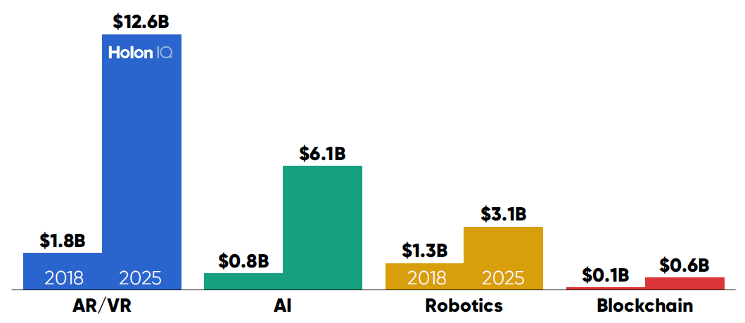
Рисунок 2 – Прогноз развития и присутствия инновационных технологий в образовании по категориям [52]

Как видно из рисунка больший рост прогнозируется технологии дополненной и виртуальной реальности за счёт того, что:
- технология дольше всех присутствует на рынке;
- разработка продуктов с применением виртуальной реальности долгое время была доступней иных представленных технологий;
- предполагаемая интеграция в образовательный процесс потенциально более обширна и проста.
Также по оценке «HolonIQ», порядка 54% международного рынка образования в 2019 году представляли поставщики продуктов и услуг, работающие по «D2C» модели бизнеса, объединяющей сегменты «B2C» и «С2С», когда поставщики образовательных продуктов и услуг взаимодействуют с конечными потребителями напрямую. Порядка 49% рынка, занимали поставщики программного обеспечения «software», это более 60% сегмента «D2C», 42% рынка приходилось на образовательные сервисы, это 90% сегмента «B2B»), 9% занимали поставщики аппаратного обеспечения «hardware», присутствующие исключительно в «D2C» сегменте, рисунок 3 [52].

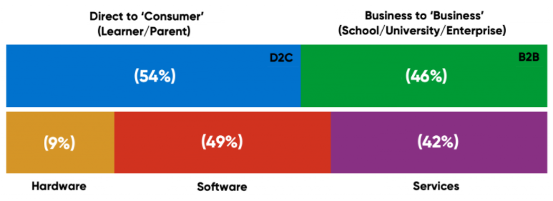
Рисунок 3 – Доли сегментов бизнеса на глобальном рынке 2019 года [52]

Тренд на смещение рынка в сторону «D2C» модели бизнеса безусловно будет усиливаться за счёт снижения потребности в привычных посреднических услугах за счёт увеличения количества платформенных решений, но и у этой тенденции есть свои пределы, в связи с чем не возможна ситуация, при которой на рынке останутся игроки, функционирующие только по одной модели.
По оценке Global Market Insights, в 2017 году мировой рынок измерялся суммой 159 млрд. долларов, в 2018-м — 190 млрд. долларов, в 2019-м — 205 млрд. долларов, рисунок 4 [25].

Рисунко 4 – Мировой рынок онлайн-образования в млрд. долларов по годам (составлено автором)

Мировой рынок онлайн-образования в 2023 году по прогнозным оценкам достигнет 282,62 млрд. долларов, а его среднегодовой темп прироста в плоть до 2025 года ожидается в диапазоне 7–10%, при том что в глобальных отчётах берут усреднённый показатель с поправкой на то, что рост индустрии как отмечалось выше неравномерен. [25]
Весь мировой рынок образования в 2019 году измерялся суммой 6,5 трлн. долларов, прогнозируемые результаты 2025 года - 8 трлн долларов, а 2030 года - 10 трлн долларов. [52]
Рынок образовательных услуг сильно фрагментирован, и многие более мелкие игроки активно конкурируют друг с другом. По данным исследования компании «Mordor Intelligence» на конец 2019 года в региональном разрезе США продемонстрировали наибольшее количество игроков, работающих на рынке, за которыми следует Китай. В этих странах вкладывают огромные средства в технологии и образование, что еще больше стимулирует рынок к раскрытию своего максимального потенциала. Компания «Mordor Intelligence» также оценила общий уровень конкуренции на мировом рынке образования, рисунок 5 [14].
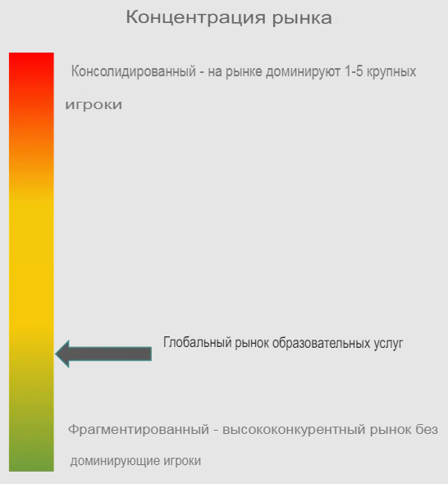
Рисунок 5 – Уровень концентрации глобального рынка по версии компании Mordor Intelligence на 2019 год[14]

Как видно из рисунка, концентрация мирового рынка образовательных услуг достаточно низка, то есть рынок высоко конкурентен и не подвержен влиянию монополий.
Для оценки уровня конкуренции на российском рынке также обратимся к первичным данным Росстата и вторичным данные из проведённых исследований авторитетными исследовательских групп и консалтинговых компаниями России таких как: «Контур фокус», «Высшая школа экономики»
Всего в стране на 1 августа 2021 года 164,5 тыс. образовательных организаций. Из них 86,9 тыс. относятся к государственным, 27,3 тыс. юр. лиц — к негосударственным, еще 50,4 тыс. — индивидуальные предприниматели, рисунок 6 [13].
Большая часть школ, детских садов, техникумов, институтов и прочих образовательных учреждений в стране находятся в ведении государства [13]. Рассмотрим структуру образовательных компаний России детальней, рисунок 7.

Рисунок 6 – Количество образовательных организаций в России в 2021 году в тыс. единиц [13]

Как видно из рисунка 7, большая часть образовательных компаний в России - это компании предоставляющие услуги дополнительного образования детей и взрослых, а также дошкольное образование, что составляет 76,4% от всех зарегистрированных юридических лиц и ИП в России.

Рисунок 7 – Структура образовательных компаний в России по основным видам деятельности [13]
При этом организации дополнительного образования, осуществляющие образовательную деятельность по дополнительным общеобразовательным программам для детей имеют численность в 11 352 или 20% от всего сегмента организаций предоставляющих услуги дополнительного образования детей и взрослых [37].
Стоит отметить, что рынок образовательных услуг в российской федерации является одним из быстро растущих рынков. Входящий в него рынок детского дополнительного образования помимо неотстающих темпов роста является ещё и наиболее стабильным, что показал 2022 год. За счёт своей специфики не было замечено панических колебаний спроса или серьёзный отток клиентов, таким образом по данным рейтинга «Smart Ranking» он стабильно сохраняет темпы роста, что видно на рисунке 8 [45].

Рисунок 8 – Динамика рынка детского дополнительного образования в Росии по годам в млн.руб. (составлено автором)

Оценка объёма рынка методом TAM-SAM-SOM показала следующее распределение, рисунок 9.

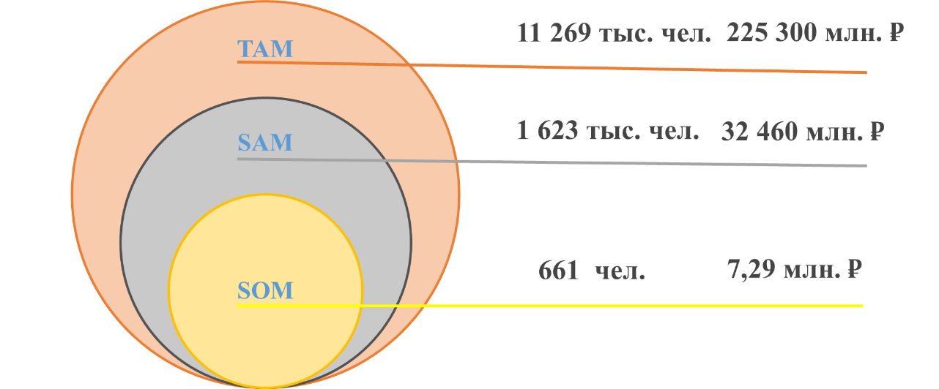
Рисунок 9 – Объём рынка детского дополнительного образования по методу TAM-SAM-SOM (составлено автором)

За значение TAM было взято количество детей в возрасте от 6 до 11 лет на момент 2023 года умноженное на средний LTV клиента, показатель дохода от клиента за все время сотрудничества, принятое за 20 000 рублей, для определения потенциально возможного общего объёма рынка дополнительного образования для детей в России.
За значение SAM, доступный объём рынка, был взят объём рынка дополнительного детского образования по данным рейтинга «Smart Ranking», приведённый на рисунке 8 ранее, который был поделен на то же значение LTV, для примерного понимания объёма в клиентских значениях.
Значение SOM, реально достижимый объём рынка, было рассчитано исходя из производственных возможностей малой организации, но с хорошим маркетингом, которое при нагрузках, учитываемых нами в финансовой модели проектируемой компании, в 18 групп в месяц с 3 учениками в группе, что составляет 55 человек потребляющих образовательные услуги в месяц, в год соответственно 660 учеников, продаж, на 1 педагога. При расчёте SOM в денежном выражении была взята сумма в 11 тысяч, как среднее между двумя продуктовыми направлениями проектируемой компании. Таким образом в денежном выражении SOM для проектируемой компании равен 7 290 000 рублей в год.
В свою очередь лидеры рынка ожидают дальнейшего стабильного роста в 2023 году и далее, например, такой позиции придерживается генеральный директор, одной из топ-5 компаний рынка дополнительного детского образования, «Учи.ру». Топ-5 лидеров российского рынка дополнительного онлайн образования приведены на рисунке 10, среди которых и компания «Учи.ру» [45].

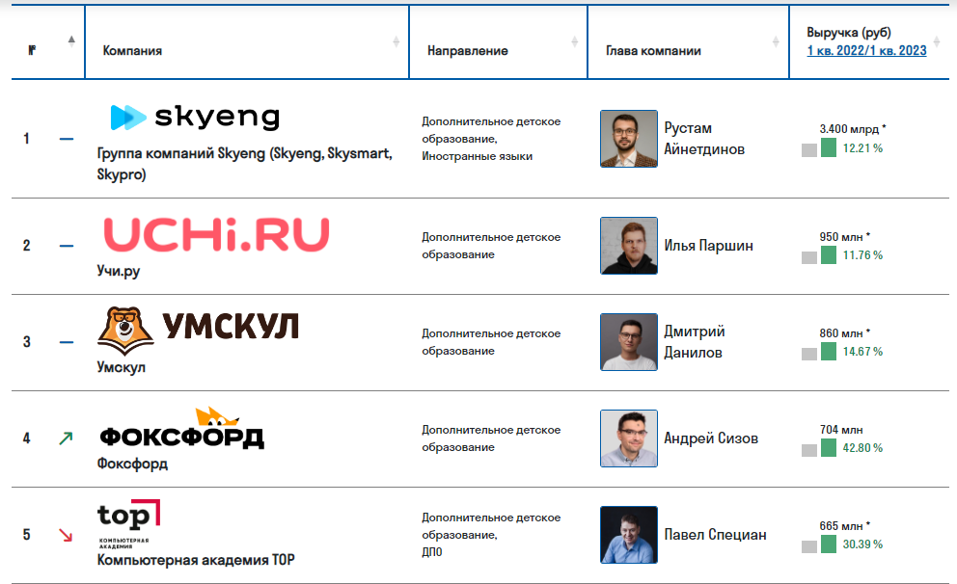
Рисунок 10 – Топ-5 компаний российского рынка онлайн образования [45]

Помимо всего прочего, ещё не все крупные игроки зашли в рынок дополнительного образования и дополнительного детского образования, потому существует определённая вероятность, пополнение рынка новыми серьёзными компаниями или его консолидацию за счёт поглощение более мелких игроков или вхождение в их бизнес большим капиталом. [47].
Сам рынок дополнительного детского образования можно описать следующей структурой распределения получателей образовательных услуг по возрастным группам, рисунок 11.

Рисунок 11 – Возрастная структура дополнительного образования в России на конец 2021 года [36]

На рисунке видно, что большую часть образовательных услуг, направленных, потребляют дети в возрастных группах 6 – 8 лет и 9 – 11 лет соответственно. Это возрастные группы, на которые нацелена проектируемая компания.
Также из рисунка можно заметить тенденцию к сокращению потребления образовательных продуктов с переходом потребителей во всё более старшие возрастные группы.
Для определения рыночной концентрации рассчитаем индекс Херфиндаля-Хиршмана по формуле

$HHI=S_{1}^{2}+S_{2}^{2}+…+S_{n}^{2}$ (1)
где
S – Доля рынка, занимаемая компанией, %.

За объём рынка принято значение на конец 2022 года приведённого на рисунке 8, и рассчитаем долю каждой из топ-компаний, приведённых на рисунке 10 и, соответственно, рассчитаем всё по формуле (1). Таким образом получим следующее выражение, где порядок слагаемых соответствует порядку компаний, приведённому на рисунке 10, и получим следующее выражение (2).

$HHI={10}^{2}+3^{2}+3^{2}+2^{2}+2^{2}=126$ (2)

Поскольку HHI ≤ 1000, то данный рынок относится к низкоконцентрированным рынкам. Соответственно слияния и поглощения допускаются и периодически происходят.
В ходе изыскания помимо топ-компаний и компаний из рейтинга «Smart Ranking» было собрано более 40 средних и малых компаний-конкурентов, в том числе: прямые, косвенный, подменные. Рассмотрим подробнее конкурентов по главному направлению деятельности компании на ближайший год, а именно по направлению «Эмоциональный интеллект».
Были выделены 8 компаний, являющиеся прямыми действительными конкурентами с продуктом аналогом, приложение А.
Из таблицы в приложении А можно сделать несколько выводов:
- ценовой диапазон розничной стоимости 1 урока варьируется от 740 до 1260. следовательно, цены проектируемой компании свойственны рынку и могут быть привлекательны для клиента в сравнении с конкурентами;
- у подавляющего большинства компаний нет собственных платформ и это не мешает им занимать свою долю рынка;
- все компании предоставляют или имеют возможность предоставлять услуги в формате онлайн;
- работа с родителями параллельно работе с детьми не проводится ни у кого из представленных конкурентов.
Далее из приведённых выше рассмотрим подробно компании, представляющие реальную конкуренцию в связи с имеющимися у них ресурсами и занимаемым ими объёмом рынка. Ниже приведена таблица 2 с фирмами, ранжированными в порядке убывания выручки на конец 2022 года.

Таблица 2 – Величина присутствия компании на рынке ДДО
Компания | Год основания | Выручка на конец 2022 г в руб.
Фоксфорд | 2020 | 2400000000
Банда умников | 2016 | 255900000
ФинГрам | 2021 | 11400000
Айтигенио | 2022 | 800000
КИДС ЭМ БИ ЭЙ | 2018 | 100000

Стоит выделить, что компания «Фоксфорд» была зарегистрирована в 2020 году, но на этот момент имела несоизмеримый задел с иными представленными компаниями, этим и обусловлен объём выручки на конец 2022 года. Кроме того, Фоксфорд:
- является участником проекта «сколково»;
- входит в группу компаний «цоо нетология-групп»;
- является одним из лидеров рынка дополнительного детского образования.
Рыночная стратегия заключается в ориентации на продукты для школьников выпускных классов 9-11, большая их часть репетиторство, подготовка к олимпиадам, подготовка к ЕГЭ и ОГЭ.
Компания «Банда умников» создаёт технологии обучения, разрабатывает обучающие игры и курсы в записи. Развиваются на В2B рынке, но также имеют продукты и предложения для рынка В2С, а именно для родителей и педагогов.
Компания «ФинГрам» является действительно быстрорастущей компанией. Специализируется на образовательных продуктах по повышению финансовой грамотности детей и второстепенных продуктов как: эмоциональный интеллект, проектная деятельность, предпринимательство и пр.
ФинГрам расширяет своё присутствие на рынке за счёт продажи франшизы, в которую входить передача прав на использование бренда и материалов интеллектуальной собственности и маркетинговых материалов.
Компания «Айтигенио» в качестве главного направления деятельности выделят обучению и введению в IT-специальности детей и подростков, однако кроме того у них есть сопутствующие продукты: онлайн-курсы по творческим направлениям, курсы по школьной программе, психологические консультации и интенсивы, например, по эмоциональному интеллекту
Компания «КИДС ЭМ БИ ЭЙ» предоставляет услуги по финансовой грамотности, бизнес образованию и развитию мягких навыков в том числе курс «Эмоциональный интеллект детей и подростков»
Таким образом компании «КИДС ЭМ БИ ЭЙ», «ФинГрам» и «Фоксфорд» представляют наибольшую конкурентную угрозу, а компания «ФинГрам» потенциально может представлять интерес в качестве партнёра. Отстраиваться в маркетинговом плане необходимо будет именно от этих выделенных компаний.
Подводя итог следует обозначить, что глобальный рынок образовательных услуг динамично развивается за счёт новых технологий, при этом сохраняет низкий уровень концентрации. С российским рынком дополнительного детского образования ситуация аналогична Российский рынок конкурентен и всё ещё имеет потенциал роста.
Что касаемо прямых конкурентов проектируемой компании, они есть и имеют внушительные ресурсы, но при правильной отсройке с ними возможно эффективно конкурировать.

2.2 Анализ потребительских предпочтений на рынке слуг дополнительного образования

Для уточнения потребительских параметров и предпочтений потенциальных клиентов был проведён анализ потребителей. В выборку вошли данный полученные от 56 респондентов в возрасте от 25 лет. Все респонденты на момент проведения интервью являлись матерями и имели хотя бы 1 ребёнка в возрасте от 6 до 12 лет. Таким образом полученные данные можно считать наиболее релевантными.
Структура распределения респондентов по возрастным группам приведена на рисунке 12.

Рисунок 12 – Возрастная структура респондентов (составлено автором)

Для относительного понимания финансовой нагрузки на семью определённой возрастной группы выясним сколько детей приходится на различные возрастные группы, рисунок 13.

Рисунок 13 – Количество детей в семье в зависимсти от возрастной группы респондента (составлено автором)

Из рисунка 13 видно, что в возрастной группе 25-30 лет исключительно 1 ребёнок на семью, в группе 30-35 лет преобладает наличие 2 детей на семью. Следовательно, можно сделать предположение, что возрастная группа 25-30 лет более платежеспособна по сравнению с иными группами.
Теперь узнаем относительную занятость ребёнка вообще, в зависимости от возрастной группы семи и потенциально максимальную нагрузку дополнительными секциями и занятиями на 1 ребёнка, рассмотрев рисунок 14.
Из рисунка 14 можно сделать ряд выводов:
- большая часть детей посещает 2 секции единовременно;
- наиболее заинтересованы в развитии детей родители возрастной группы 30-35-лет;
- 3 секции на 1 ребёнка единовременно максимально-приемлемая нагрузка на ребенка дополнительными занятиями.
Рассмотрим подробнее структуру и популярность посещаемых секций, рисунок 15.

Рисунок 14 – Распределение количества секция на ребёнка в зависисмоти от возрастной группы семьи (составлено автором)

Таким образом, из рисунка 15 можно заметить, что по большей части родители хотят занять своих детей и отдают их на занятие физической активностью, и только потом на секции, развивающие креативность, подтягивание оценок или выполнение домашних заданий, потом только профессиональное развитие и иное.

Рисунок 15 – Популярность направлений дополнительных занятий (составлено автором)

Теперь рассмотрим проблемы, которые респонденты решают сейчас, отдавая детей на секции, рисунок 16.

Рисунок 16 – Проблемы решаемы секциями для детей (составлено автором)

Решаемые проблемы совпадают по весу в общей выборке с популярностью посещаемых секций. Из выше перечисленных на рисунке проблем наши продукты могут помочь в решении некоторых из них, а именно развитие характера, самостоятельности и плохое школьное образование применительно к английскому языку.
На вопрос «Какие способности Вашего ребёнка Вы хотели бы развить?» мы получили следующие ответы с разбивкой по приоритетности, рисунок 17.
Большинство респондентов хотят развивать у своих детей интеллектуальные способности, затем языковые навыки, и на третьем месте личностные навыки. При этом возникает парадокс, что распределение желаний не совпадает с распределением посещаемых секций в действительности.
Стоит отметить, что продукты компании, представленные на первый год её существования, направлены на развитие языковых навыков английского языка и на развитие личностных навыков, соответственно это образовательные продукты «Английский язык» и «Эмоциональный интеллект».

Рисунок 17 – Приоритет родителей по развитию способностей у детей (составлено автором)

Поскольку вся деятельность компании предполагает онлайн-формат мы должны убедиться в восприятии этого формата потенциальными клиентами, рисунок 18.

Рисунок 18 – Использование респондентами онлайн-платформ для собственного обучения и развития (составлено автором)
Большинство респондентов не используют онлайн-платформы для собственного обучения и развития. При этом большая часть, кто пользуется образовательными услугами используют образовательные платформы устоявшихся брендов на рынке, а именно: Учи.ру, Skyeng, Скайсмарт, Умназия. Оставшаяся часть респондентов при получении образовательных услуг использует платформы Геткурс, ZOOM, Skype пользуясь услугами не столь крупных компаний, которые могли бы позволить разработку и поддержание собственной образовательной онлайн-платформы.
Также были получены артефакты в виде заявлений от 2-х респондентов о том, что онлайн-обучение неэффективно. То есть у потенциальных клиентов либо был плохой опыт использования, либо устоявшееся убеждение. В любом из вариантов с этим возражением предстоит работать организации продаж.
Теперь необходимо понять насколько наш продукт потенциально может быть интересен ребёнку в употреблении поскольку курс «Эмоциональный интеллект» основан на применении мультипликации, рисунок 19.

Рисунок 19 – Оценка творческого потенциала детей (составлено автором)
Из диаграммы по столбцам в зоне «часто» рисунка 19 можно сделать вывод, что ¼ детей однозначно будет интересно заниматься на курсе «Эмоциональный интеллект» поскольку мультипликация предполагает творческий процесс создания сюжета и придумывание персонажей.
Чтобы выявить мнение родителей по поводу курсов с уклоном в мультипликацию был задан следующий вопрос: «Хотели бы Вы, чтобы Ваш ребёнок попробовал себя в роли мультипликатора?», рисунок 20.

Рисунок 20 – Распределение ответов на вопрос о желании, чтобы ребёнок попробовал себя в роли мультипликатора (составлено автором)

Где только 25% ответили однозначно отрицательно. Также мы получили соответствующие причины тех или иных однозначных ответов, рисунок 21.
Большинство респондентов, ответивших положительно, назвали причиной своего согласия с вопросом желанием попробовать что-то новое.Те, кто ответил нейтрально ссылались на необходимость ребёнка самостоятельно выбирать свои кружки интересов. Те, кто ответил отрицательно ссылались, на то что их дети уже пробовали заниматься анимацией или на то, что ребёнку не интересен предлагаемый досуг, при этом, в совокупности, таких ответов было получено лишь 11%.

Рисунок 21 – Частота упоминаний причин однозначных ответов (составлено автором)

При этом однозначно можно сказать, что респонденты готовы пробовать что-то новое для себя. Затем были выявлены проблемы во взаимоотношении родителей с детьми, рисунок 22.

Рисунок 22 – Распределение проблем во взаимоотношениях родителей с детьми (составлено автором)

Таким образом мы выявили, действительные проблемы родителей во взаимоотношении родителей с детьми, которые сможем использовать в рекламных материалах, как часть посыла, а именно про нехватку времени, сил, терпения, недопонимания, истерики и непослушание.
Сейчас эти проблемы решают способами, приведёнными в рисунок 23.

Рисунок 23 – Способы решения проблемы взаимоотношения родителя и ребёнка в зависимости от возрастной группы родителя (составлено автором)

Как можно заметить, что чем старше респонденты, тем более осознанно подходят к воспитанию детей и испытывают меньше конфликтов во взаимоотношениях с детьми, что видно по таким способам решения проблем как: «разговариваю», «никак», «ругаемся».
При этом сопутствующие они используют в решении проблемы во взаимоотношениях с детьми инструменты, приведённые на рисунок 24.

Рисунок 24 – Какими инструментами и сервисами Вы пользуешься в решении данных проблем? (составлено автором)

Можно заметить, что большинство из тех, кто использует какие-либо инструменты, обращаются за советами к экспертам или к людям, которые имеют немного больше опыта в решении проблемы чем респонденты. Для компании эти эксперты и есть точка входа в информационное пространство потенциальных клиентов.
Чтобы понять осведомлённость потенциальных клиентов о понятии «Эмоциональный интеллект» и важности его для современного человека были заданы прямые вопросы, рисунок 25 и 26.

Рисунок 25 – Как Вы думаете, полезно ли Вам и Вашему ребёнку знать информацию о эмоциях и чувствах человека? (составлено автором)
Из рисунка видно, что есть интерес и осознанность со стороны потенциальных потребителей.

Рисунок 26 – Почему вы считает, что это будет полезно вам и вашему ребёнку? (составлено автором)

Таким образом можно заметить, что респонденты имеют какое-то понимание в чём польза развития эмоционального интеллекта, но также следует обратить внимание и на долю ответов «Важно развивать EQ» из чего следует предположить, что у людей уже есть устоявшееся мнение, не подкреплённое объективными причинами и пониманием, по поводу эмоционального интеллекта, сложенное другими компаниями и трендами общества.
Аналогичный прямой вопрос был задан для выявления понимания как оценивают респонденты, владение своим эмоциями и знаниями об эмоциональном интеллекте, рисунок 27.
Из рисунка 27 видно, что сами родители не уверены в полноте своих знаний об эмоциональном интеллекте и способностях владения собственными эмоциями или уверенны в том, что есть пробелы в знаниях и навыках в данном аспекте.

Рисунок 27 – Владеете ли Вы информацией о своих эмоциях, чувствах и владеете ли вы ими? (составлено автором)

Аналогичный вопрос был задан и касательно детей респондентов, однако здесь мы уже можем провести параллель с их родителем и определить наличие корреляции во владении родителем и ребёнком одними и теми же навыками, рисунок 28.

Рисунок 28 – Зависимость уровня эмпатии детей от уровня родитлей (составлено автором)

При рассмотрении диаграммы на рисунке 28 видно наличие корреляции между владением навыками родителями и их детьми.
Дети, чьи родители утверждают, что владеют навыками, также по заверению родителей владеют навыками владения эмоциями либо какой-то частью этих навыков и знаний.
Обратная ситуация с родителями, которые оценили себя как людей, которые не владеют эмоциональным интеллектом. Дети таких родителей, также по заверению родителей не владеют эмоциональным интеллектом.
И родители неуверенные в полноте своих знаний и навыков оценивают своих детей таким же образом или на ступень ниже, то есть навыки у их детей и знания в этой сфере отсутствуют.
Следует предположить, что уровень эмоционального интеллекта ребёнка в возрасте 6 – 12 лет не может превышать уровень его родителя.
Сделанное предположение и анализ в целом доказывает необходимость работы в курсе «Эмоциональный интеллект» не только с детьми, но и с родителями.
Помимо прочего был получен следующий артефакт: «Этому нигде не учат, а я не владею достаточными знаниями». Который можно расценивать как запрос.
Затем были выявлены сложности испытываемы респондентами, рисунок 29.
Только 15% опрошенных не испытывают сложностей в процессе изучения и применения навыков эмоционального интеллекта на практике. Остальные же испытывают следующие сложности:
- контролировать собственные эмоции,
- различать эмоции,
- принимать и реагировать на эмоции детей
- найти время,
- разобраться в теме,
- объяснить и научить ребёнка.

Рисунок 29 – Что для Вас самое сложное в овладении знаниями и навыками эмоционального интеллекта? (составлено автором)

Выявленные сложности мы также сможем использовать в рекламных материалах. Далее мы определили отсутствие и нехватку вещей, которые упростили и облегчили бы воспитательный процесс, рисунок 30 и 31.

Рисунок 30 – Как Вы думаете, чего не хватает современным родителям в воспитании своих детей? (составлено автором)
Сравнение двух диаграмм на рисунках 30 и 31 показывает реальные нужды матерей в воспитательном процессе на пересечении параметров этих диаграмм, а также острую нехватку времени у возрастных категорий 30-35 и 35-40 лет.
Также и выявленные недостатки мы можем использовать в рекламных материалах как часть рекламного посыла потенциальным клиентам.

Рисунок 31 – Чего не хватает конкретно Вам в воспитании своих детей? (составлено автором)

Теперь выявим беспокойства и тревоги потенциальных клиентов в части материнства, рисунок 32.
Выявленные страхи и беспокойства так же будем использовать в качестве посыла в рекламных целях. Сами же страхи по большей части относятся к страхам материнства и свойственны в большей или меньшей степен любой женщине, имеющей детей, а именно страх: «недодать» что-либо ребёнку, испортить отношение с ребёнком, недостаточно уделить времени заботы и прочего.

Рисунок 32 – Почему вас беспокоит отсутствие вами вышеперечисленного? (составлено автором)

Сейчас нехватку каких-либо вещей необходимых для воспитательного процесса респонденты восполняют следующими способами, приведёнными на рисунке 33.
Как видно из диаграммы на рисунке 33 решения проблем разнообразны и достаточно точечные в зависимости от проблемы. При этом 7% респондентов отдают детей на дополнительные занятия и по большей части это спортивные секции, которые нацелены на развитие физических способностей. Однако, как мы выяснили желание родителей развивать детей физически только на 4 месте после интеллектуального, языкового и личностного развития. Таким образом можно предположить, что при получении соответствующих предложений потенциальные клиенты с большой вероятностью их рассмотрят и воспользуются, или как минимум попробуют как что-то новое, что также было выше выяснено.

Рисунок 33 – Как Вы пытаетесь решить нехватку вами вышеперечисленного? (составлено автором)

В дополнение к клиентскому анализу был проведён анализ по модели «атрибут-преимущество-выгоды». Разбив флагманский продукт направления «Эмоциональный интеллект» на составные элементы, атрибуты и преимущества, были сформированы выгоды для клиента и спрогнозировано поведение клиента. Далее приведен разбор по методике «АПВ»
Атрибуты:
- тема курса “эмоциональных интеллект”;
- занятия с педагогом, а не психологом;
- один педагог в течении всего курса;
- обратная связь родителям;
- 3 занятия с родителями в течении курса;
- 25 занятия в курсе эмоциональный интеллект;
- занятия длительностью в 50 минут;
- занятия по 2 раза в неделю. длительность курса 4 месяца;
- онлайн занятия;
- работа над мульт-проектом в течении курса;
- авторская методика развития эмоционального интеллекта;
- групповые занятия - 3 ребёнка;
- объяснение ребенку эмоций на понятных примерах из современных мультфильмов.
Преимущества:
- курс поможет в эмоциональном развитии ребёнка;
- курс направлен на занятие с ребёнком и его развитие, а не на работу с родителями, для того чтобы родители сами могли воспитать ребенка;
- мы работаем как с ребёнком, так и с родителями, но с ними частично, чтобы у них была база в правильной коммуникации с ребёнком;
- педагоги обучены ведению занятий по авторской методике развития эмоционального интеллекта у детей;
- каждое занятие фиксируется и контролируется на качество проведения и для дальнейшего улучшения методики работы с детьми;
- за ребенком закрепляется 1 педагог с начала и до окончания курса;
- обратная связь от педагога родителям поможет родителям лучше понять ребёнка и закрепить достигнутые ребенком в течении курса результаты;
- график занятий согласовывается с родителями;
- педагог может закончить занятие раньше, если почувствует, что детям тяжело, некомфортно, они устали или безвозвратно закончилось внимание;
- группы формируются по категории возраста детей;
- курс является комплексным, что позволят проработать в полной мере все аспекты эмоционального интеллекта ребёнка и закрепить результат;
- благодаря онлайн формату, все занятия проводятся у вас дома;
- работа над мульт-проектом позволит заинтересовать и вовлечь ребёнка в процесс обучения;
- по окончанию курса у ребёнка будет готов свой собственный мультфильм;
- занятия проводятся по запатентованной авторской методике развития эмоционального интеллекта у детей;
- объяснение ребенку эмоций на понятных примерах из современных мультфильмов.
Выгоды:
- ребёнок разовьет способность к распознаванию своих и чужих эмоций, намерений и желаний, что позволит ему лучше ладить и находить общий язык со сверстниками и лучшим образом реагировать на их поведение;
- ребёнок научиться лучше понимать себя, свои эмоции, чувства, ощущения, настроение и т.д, реагировать и контролировать, управлять эмоциональными состояниями; формирование эмпатии и грамотной коммуникации с другими людьми;
- родители смогут поддерживать результаты, достигнутые ребёнком на курсе, через корректировку собственного поведения, с использованием обратной связи от педагога;
- развитие ребёнка не требует большого вовлечения родителей;
- наладится общения между ребенком и родителем за счёт правильного понимания друг друга, грамотно выстроенной коммуникации;
- ребёнок получит в личный портфолио самостоятельно созданный мульт-проект, что повысит его самооценку и уверенность в себе и своих силах
- ребёнок всегда будет в безопасности, поскольку для посещения занятий ему никуда не нужно идти;
- ребенок всегда будет увлечен и с радостью ходить на занятия благодаря дружественной атмосфере группы, интересным и увлекательным заданиям и красочным примерам;
- в компании всегда высокое качество работы с детьми, за счёт дипломированных специалистов и того, что каждое занятие фиксируется и контролируется для сохранения стабильно высокого качества работы.
Отсутствие от лица родителей:
- «у нас не хватает времени заниматься развитием ребёнка»;
- «мы не знаем, как правильно развивать ребёнка»;
- «мы не знаем, что лучше подойдёт для более правильного развития ребёнка»;
- «мы не знаем, как увлечь ребенка к полезным занятиям»;
- «мы не можем заставить ребёнка слушаться нас, найти общий язык»;
- «мы не знаем, что пригодится в жизни нашему ребёнку».
Поведение от лица родителей:
- «отдаю ребёнка на курсы, забочусь о его успешном будущем»;
- «отдаю ребёнка на курсы, забочусь о безопасности ребёнка и его развитии»;
- «я спокойна, зная, что развитием моего ребёнка занимаются специализированные профессионалы, педагоги»;
- «я уверена, что результаты курса будут достойными и продолжительными, потому что я буду их поддерживать»;
- «я рада, что ребёнок будет развиваться и воспитываться, даже когда у меня нет на это времени»;
- «я рада, что мы с ребёнком нашли общий язык»;
- «я довольна, что могу лучше понимать, чего действительно хочет ребёнок и, что ему нравится»;
- «я рада, что ребёнок стал лучше взаимодействовать со сверстниками».
Таким образом, проведя анализ отрасли образования мы уверенно можем говорить о присущем ему потенциале роста за счёт развития инновационных технологий. Сам же рынок как глобальный, так и сегмент внутреннего рынка, рынок дополнительного детского образования, является по расчётам индекса Херфиндаля-Хиршмана низкоконцентрированным со значением индекса в 126 единиц, что значит на рынок не влияют монопольные силы и присутствует здоровая конкурентная борьба, в которой и предстоит принять участие проектируемой компании. Сегмент потребителей, на который нацелена компания, в структуре рынка дополнительного детского образования составляет 52%, что даёт значительные возможности развития. При этом из целевого сегмента потребителей, 96% опрошенных уверены, что предлагаемые услуги будут им полезны, из них 81% объективно понимаю, как будут полезны и зачем они им нужны. Также мы выявили желания, страхи и переживания потенциальных клиентов, выявили их реальные потребности и поведение. Таким образом, мы понимаем реальную значимость предлагаемых продуктов клиенту и можем, используя полученную информацию проводить эффективные маркетинговые коммуникации.

3 Разработка бизнес–плана компании ООО «Мульти кидс»

3.1 Планирование организационной и производственной части бизнес-плана

Организационно правовая форма – общество с ограниченной ответственностью на упрощённой системе налогообложения.
Форма налогообложения: УСН “доходы - расходы”.
ОКВЭДы компании приведены в таблице 3.

Таблица 3 – Коды ОКВЭД компании ООО “Мульти кидс”
Код | Расшифровка
85.41 | Образование дополнительное детей и взрослых
85.11 | Образование дошкольное
85.42.9 | Деятельность по дополнительному профессиональному образованию прочая, не включенная в другие группировки
62.01 | Разработка компьютерного программного обеспечения
47.61 | Торговля розничная книгами в специализированных магазинах
47.91.2 | Торговля розничная, осуществляемая непосредственно при помощи информационно-коммуникационной сети Интернет

Таким образом будет открыто 6 видов деятельности, в том числе и основная «Образование дополнительное детей и взрослых»
Компания будет зарегистрирован по арендованному адресу города Краснодар, улица Ставропольская 178, индекс 350001. Поскольку компания осуществляет всю деятельность удалённо в онлайн-формате, нет необходимости снимать полноценное офисное помещение, будет достаточно арендовать адрес в компании «Коллегия Бизнеса» [34].
На предприятии будет организована линейная структура управления, рисунок 34.

Рисунок 34 – Организационная структура предприятия (составлено автором)

Организационная структура представлена укрупнённо на конец третьего года.
Состав учредителей состоит из двух человек.
Головащенко Виктория Валерьевна – педагог начального общего образования, с опытом работы в детских лагерях (“Академия Лидерства”, “Terra Unique”, “Gagarin”), интеллектуально-развлекательном центре, образовании и онлайн-образовании, в т.ч. в направлении детского дополнительного онлайн-образования (Skysmart)
Имеет опыт в построении и организации бизнес процессов, создании графического дизайна, SMM, копирайтинге, продажах, организации онлайн и офлайн мероприятий; а также в преподавании по программам дошкольного и начального общего образования.
Образование:
- Кубанский Государственный университет, факультет педагогики, психологии и коммуникативистики, направление подготовки: 44.03.01 “Педагогическое образование” (начальное образование). Квалификация – бакалавр;
- Кубанский Государственный технологический университет, институт экономики, управления и бизнеса, направление подготовки: 38.03.01 “Экономика” (финансы производственного и банковского секторов экономики). Квалификация – бакалавр;
- Кубанский Государственный университет, факультет педагогики, психологии и коммуникативистики, направление подготовки: 44.04.01 “Педагогическое образование” (управление качеством начального образования). Квалификация – магистр.
Малова Розалия Евгеньевна – педагог начального общего образования с опытом работы в онлайн-образовании (Учи.Дома и Skyeng).
Имеет опыт в тестировании ПО, переводе текстов (английский язык), создании графического дизайна, копирайтинга, продажах, организации онлайн и офлайн мероприятий; а также в преподавании по программам дошкольного и начального общего образования.
Образование:
- Кубанский Государственный университет, факультет педагогики, психологии и коммуникативистики, направление подготовки: 44.03.01 “Педагогическое образование” (начальное образование). Квалификация - бакалавр;
- Кубанский Государственный университет, факультет педагогики, психологии и коммуникативистики, направление подготовки: 44.04.01 “Педагогическое образование” (управление качеством начального образования). Квалификация - магистр;
- Кубанский Государственный университет, факультет романо-германской филологии, направление подготовки “Переводчик в сфере профессиональной коммуникации”;
- SkyPro онлайн-университет. Повышение квалификации “Инженер по тестированию”.
До момента выхода компании на самоокупаемость кадровые вопросы будут решаться совместно соучредителями компании, а найм осуществляться в зависимости от текущей загруженности производства, плана продаж и потребностей компании. Такой подход позволит первое время обеспечить:
- кадровое планирование,
- определение существующей потребности в найме работников,
- набор сотрудников,
- последующий найм тех или иных кадров,
- адаптация нанятого персонала,
- обучение кадров,
- нормирование труда.
Позже фирма переориентирует кадровую политику от более хаотичной к более систематичной, начиная с найма HR-менеджера, который будет заниматься наймом, увольнением и развитием персонала, а также ведением корпоративной базы знаний, пересмотром и улучшением системы мотивации сотрудников и кадровой политики компании и прочего.
Стоит отметить, что работа с педагогами планируется осуществляться как с наймом в штат по ТК РФ, так и по договорам гражданско-правового характера о предоставлении услуг с педагогами, имеющими статус самозанятых.
Поскольку компания не предполагает наличие физических офисов, а вся работа осуществляется удалённо, основным и офисным рабочим будет выплачиваться компенсация амортизации согласно статье 188 ТК РФ «Возмещение расходов при использовании личного имущества работника». Оценкой и начислением компенсационных отчислений будет заниматься бухгалтер на аутсорсе. Организационные же мероприятия будут начаты за месяц до регистрации компании, таблица 4.

Таблица 4 – План первоначальных организационных мероприятий
Ответственный | Задача | Длительность дней | Цель | Стоимость задачи руб.
Головащенко В.В | Учредить юр.лицо, заказать печать, электронную подпись. | 7 | Зарегистрировать ООО «Мульти кидс», получить печать, электронную подпись. | 25 000
Головащенко В.В | Получить лицензию на образовательную деятельность | 90 | Получить лицензию на образовательную деятельность | 42 500
Головащенко В.В | Подать заявку на патентование методики обучения | 7 | Заявка на рассмотрении, предлагаемая инновация на экспертизе | 50 000
Головащенко В.В | Зарегистрировать торговый знак | 180 | Зарегистрировать торговый знак «Мульти-кидс» | 15 000
Технический специалист поддержки | Подключить эквайринг, онлайн кассу | 4 | Компания готова к приёму платежей | 35 500
Технический специалист поддержки | Настроить все необходимые сервисы для работы | 30 | Корректная работа сервисов для проведения занятий, приёма и обработки лидов | 52000
Маркетолог | Запустить рекламу | 30 | Получение заявок на услуги и прирост подписчиков в соц.сети компании | 67 500

Предприятие в имеет планируемую производственную мощность на 1 одного педагога не более 18 групповых или индивидуальных курсов в месяц по направлению «Эмоциональный интеллект» и не более 36 групповых или индивидуальных курсов в месяц по направлению английский язык и тд., таблица 5.

Таблица 5 – Калькуляция максимально допустимой нагрузки на педагога по направлениям
Продуктовое направление | Рабочих часов в месяце | Урока в месяц на группу | Групп в месяц
Эмоциональный интеллект | 144 | 8 | 18
Английский язык | 144 | 4 | 36
Подготовка к школе | 144 | 8 | 18
Межличностная коммуникация | 144 | 8 | 12

Такое ограничение вызвано частью 1 статьи 333 Трудового кодекса Российской Федерации, где время работы преподавателя регламентировано 36 часами в неделю.
Технологический процесс компании состоит из следующих процессов, предшествующих основному, образовательному процессу:
- процесс продаж в чате,
- процесс продаж звонком,
- пробный урок,
- образовательный процесс,
- процесс постпродажи.
Схематическое отображение процессов представлено в приложении Б. Процессы, не связанные напрямую с предоставлением услуг, не включены в раздел. Стоит учесть, что в ходе жизнедеятельности компании процессы будут оптимизироваться и улучшаться.
В Первые 2 года существования компании для хостинга сайта и хранения рабочей и учебной документации и материалов будут использоваться соответствующие ресурсы, инструменты и сервисы:
- LMS-система «Геткурс» ;
- интерактивная доска «миро» ;
- конструктор сайтов «Тильда».
На третий год при разработке и внедрении собственной образовательной платформы планируется закупка серверного оборудования также не планируется, развёртка, хранение и использование подразумевается с использование арендованных серверных мощностей стоимостью до 20 000 рублей.
Основным и офисным рабочим будет выплачиваться компенсация амортизации личного оборудования и интернет согласно статье 188 ТК РФ «Возмещение расходов при использовании личного имущества работника».
Вся работа будет осуществляться удалённо по средствам интернет технологий, что не помешает компании в получении лицензии на образовательную деятельность согласно пункту 15 статьи 91 закона «Об образовании в РФ»
В течении 3-х плановых лет планируется привлечь в штат специалистов 10 разных направленностей, таблица 6.

Таблица 6 – Список привлекаемых в штат специалистов с ориентировочной стоимостью в рублях с учётом отчислений в социальные фонды
Специалисты | НДФЛ | ЗП  к выплате | ПФР | ФСС | ФОМС | Итого ФОТ
Педагог | 5 200 | 34 800 | 8 800 | 1 160 | 2 040 | 52 000
Методист | 6 500 | 43 500 | 11 000 | 1 450 | 2 550 | 58 500
Коммерческий директор | 6 500 | 43 500 | 11 000 | 1 450 | 2 550 | 58 500
Продавец | 2 600 | 17 400 | 4 400 | 580 | 1 020 | 23 400
Маркетолог | 5 200 | 34 800 | 8 800 | 1 160 | 2 040 | 46 800
Дир. IT отдела | 11 700 | 78 300 | 19 800 | 2 610 | 4 590 | 105 300
Технический специалист поддержки | 5 200 | 34 800 | 8 800 | 1 160 | 2 040 | 46 800
Технический специалист разработки | 10 400 | 69 600 | 17 600 | 2 320 | 4 080 | 93 600
HR-Специалист | 5 200 | 34 800 | 8 800 | 1 160 | 2 040 | 46 800
Операционный директор | 13 000 | 87 000 | 22 000 | 2 900 | 5 100 | 117 000

В первый год планируется следующая кадровая динамика, приведённая в таблице 7.
Таблица 7 – Кадровая динамика первого года функционирования компании
Месяц | 1 | 2 | 3 | 4 | 5 | 6 | 7 | 8 | 9 | 10 | 11 | 12
Сотрудники: | 3 | 3 | 4 | 5 | 5 | 5 | 5 | 6 | 7 | 8 | 8 | 8
Педагог ЭИ | 0,33 | 0,78 | 1,16 | 1,37 | 1,37 | 1,16 | 1,04 | 1,09 | 1,32 | 1,44 | 1,48 | 1,30
Педагог АЯ | 0,17 | 0,46 | 0,69 | 0,90 | 1,09 | 1,27 | 1,40 | 1,64 | 2,03 | 2,26 | 2,32 | 2,34
Методист |  |  |  |  |  |  |  |  | 1 | 1 | 1 | 1
Продавец |  |  |  | 1 | 1 | 1 | 1 | 1 | 1 | 1 | 1 | 1
Маркетолог | 1 | 1 | 1 | 1 | 1 | 1 | 1 | 1 | 1 | 1 | 1 | 1
Технический специалист поддержки | 1 | 1 | 1 | 1 | 1 | 1 | 1 | 1 | 1 | 1 | 1 | 1

Стоит отметить, что работа с педагогами планируется осуществляться как с наймом в штат по ТК РФ, так и по договорам гражданско-правового характера о предоставлении услуг с педагогами, имеющими статус самозанятых.
Общий расчёт фонда оплаты труда с учётом социальных отчислений выполнен с условием, что самозанятых педагогов мы рассчитываем, как штатных на не полной ставке, таблица 8.

Таблица 8 – Расходы на фонд оплаты труда первого года
Отчисления в различные фонды | ФОТ руб.
Выплаты сотрудникам за вычетом НДФЛ | 2 889 531
НДФЛ | 431 769
ПФР | 730 686
ФСС | 96 318
ФОМС | 169 386
Итого | 4 317 690

Себестоимость проведения 1 группового или индивидуального занятия 375 рублей, что видно из расчёта производственной себестоимости таблицы 9.

Таблица 9 – Себестоимость проведения 1 урока
Расходы | Руб.
ЗП с отчислениями | 361,1
Компенсация затрат интернета педагогу за час использования | 6,3
Амортизация оборудования педагога за час использования | 7,4
Производственная себестоимость 1 занятия | 374,7
При этом стоит учесть, что отпускная стоимость 1 занятия в курсе варьируется в зависимости от курса от 700 до 1100 рублей
Инвестиционный запрос проекта 1 000 000 рублей на организацию компании и её функционирование, таблица 10. Маркетинг будет обеспечен за счёт собственных средств владельца в 150 000 рублей.

Таблица 10 – Смета приложения привлекаемых инвестиций
Статьи расходов | Количество | Единицы измерения | Руб.
Административные расходы |  |  | 323 480
ПО графическое «Анимейкер» | 2 | подписка/год | 100 000
ПО для коммуникаций «зум» | 3 | лицензия/год | 45 000
CRM | 1 | лицензия/год | 15 000
Roistat | 1 | тариф/год | 81 480
LMS-система «Геткурс» | 1 | тариф/год | 52 800
Интерактивная доска «Миро» | 2 | тариф/год | 16 000
Хостинг сайта(Тильда) | 1 | тариф/год | 12 000
IP телефония | 2 | тариф/месяц | 1 200
Организационный расходы |  |  | 178 000
Фискальный накопитель в кассу | 1 | единоразово | 13 900
Онлайн-касса (E-comm) | 1 | тариф/год | 21 600
Патентование методики обучения | 1 | единоразово | 50 000
Лицензия на образовательную деятельность | 1 | единоразово | 42 500
Регистрация торгового знака | 1 | единоразово | 15 000
Аренда юридического адреса | 2 | тариф/месяц | 10 000
Прочее | 1 | единоразово | 25 000
ФОТ с отчислениями |  |  | 498 000
Маркетолог | 3 | Месяц | 156 000
Технический специалист поддержки | 3 | Месяц | 156 000
Педагог направления «Эмоциональный интеллект» | 3 | Месяц | 118 000
Педагог направления «английский язык» | 3 | Месяц | 68 000
Собственные средства |  |  | 150 000
Маркетинг | 3 | Месяц | 150 000
Итого |  |  | 1 149 480

Как таковых первоначальных производственных инвестиций проект не подразумевает. Планируются организационные расходы на получения разрешающих документов на предоставление образовательных услуг и патента на образовательную методику для закрепления прав и защиты интеллектуальной собственности в 42 500 и 50 000 рублей соответственно, и прочие расходы, приведённые в таблице 10.
Таким образом мы описали план производства и предшествующий ему организационный план, в ходе чего проработали и учли специфику сферы деятельность компании и выявили, что на организацию и начало функционирования деятельности компании необходимы инвестиции в размере 1 150 000 рублей, где 150 000 это собственные средства на маркетинговую деятельность

3.2 Маркетинговый план

Проект основан на продуктовой инновации. Инновационность заключается в авторской разработке, методике обучения, включающий в себя работу с анимацией и мультипликацией, то есть обучение происходит в процессе создания обучающимися собственных мульт-проектов. При этом процесс предоставления услуги и её потребления остается последним из наиболее актуальных на рынке в рамках согласованности с характеристиками продукта. Используемая инновация даёт неоспоримое преимущество и дифференцирует проект от конкурентов, лучшие представитель которых используют геймификацию в процессе обучения.
Научность обоснована в выпускных квалификационных работах, научных работах и статьях автора программы, Виктории Головащенко. Также методика апробирована автором в рамках научно-практических конференций и конкурсов.
Конечный продукт представляет из себя 4 месячный курс развития эмоционального интеллекта для детей по средствам работы с анимацией, где 25 занятий по 50 минут уделяется онлайн занятиям с ребёнком, 3 занятия по 50 минут отдельным онлайн занятиям с родителями, чтобы последние были осведомлены о важности эмоций и работе с ними, а также могли поддерживать результаты, достигнутые их детьми за время курса. Оставшиеся 4 занятия выделены на отработку пропущенных часов ребёнком по различным причинам. Занятия проходят в формате онлайн при помощи программного обеспечения «Zoom». Клиентам для проведения занятий необходим ноутбук или компьютер со стабильны интернет соединением, веб-камерой, микрофоном.
Второе продуктовое направление онлайн-школы – это английский язык. Занятия также проводятся в онлайн формате, с применением технологий проектной деятельности, однако больший уклон делается не на создании мульт-проектов, а на коммуникацию во время самого процесса при написании сценария, кадрировании и прочее. Сложность уроков и программ зависят от уровня языка обучающегося и возраста.
В дальнейшем, после года существования компании, планируется ввод новых продуктов, таких как: межличностная коммуникация, финансовая грамотность и пр. А также продукты для родителей.
В конечном итоге планируется реализовывать следующие продукты, направленные на детей:
- эмоциональный интеллект;
  - эмоциональный интеллект (группа);
  - эмоциональный интеллект (индивидуально);
  - эмоции (группа);
  - эмоции (индивидуально);
- английский язык;
  - английский язык разговорный клуб с анимацией;
  - английский язык (репетиторство);
- межличностная коммуникация;
- подготовка к школе.
Перед началом планирования маркетинга были поставлены цели трёх уровней на первый и второй год существования компании, приведённые в таблице 11.
Таблица 11 – Три уровня целей компании ООО «Мульти кидс» на 2 года
 | Старт | Поддержка
Бизнес | - По истечению 12 месяцев с момента старта компании выйти на самоокупаемость  - Выйти на доход от продаж в 450 000 руб. в месяц к 6 месяцу существования компании  - Обеспечить стабильные продажи в 40 человек в месяц по всем продуктовым направлениям в совокупности к 6 месяцу существования компании | - Обеспечить рост компании в течении года в 2,5 раза за счёт увеличения маркетингового бюджета в 1,5 раза и введения нового продукта
Маркетинг | - Создать позитивный и располагающий к себе образ компании, заботящейся о детях, в глазах целевой аудитории  - Выявить наиболее эффективные каналы коммуникации с ЦА | - Анализ рынка и потребностей в образовательных услугах нацеленных на развитие детей среди имеющейся аудитории, специалистов и рынка  - Разработка и внедрение образовательных продуктов на имеющуюся аудиторию по результатам анализа
Коммуникации | - Создание осведомленности о бренде и продукте компании в российской федерации у целевой аудитории  - KPI на конец 1 года существования компании:  - набрать не менее 7 200 живых подписчиков в совокупности в социальных сетях компании. | - Создание осведомленности о бренде и новом продукте компании в российской федерации у целевой аудитории, используя ATL и BTL инструменты.  - KPI к концу 2 года существования компании:  - набрать не менее 12 600 новых живых подписчиков в совокупности в социальных сетях компании.

На протяжении реализации проекта планируется оказание образовательных услуг по направлениям «Эмоциональный интеллект», «английский язык», «подготовка к школе» и «межличностная коммуникация» по годам в объёме 1011 продаж на конец первого года, 2392 на конец второго и третьего соответственно 3762 продаж по всем продуктовым направлениям, приложение В.
Соответственно в денежном выражении реализация продукции по годам планируется в объёме 6 545 тысяч рублей, 17 742 тысяч рублей и 28 694 тысяч рублей, соответственно, за первый второй и третий год функционирования компании, приложение Г.
Сбыт планируется по следующей цепочке:
1) бесплатный пробный урок,
2) продажа урезанной версии продукта,
3) продажа флагманского продукта,
4) допродажа иного продукта
Ниже приведена модель маркетинга с планируемым количеством привлекаемых клиентов и подписчиков в социальные сети компании, а также затраты по месяцам за первый год в том числе в зависимости от продуктового направления, таблица 12.

Таблица 12 – Модель маркетинга и рекламы. Данные в строках «расходы» приведены в тысячах рублей.
Месяц | 1 | 2 | 3 | 4 | 5 | 6 | 7 | 8 | 9 | 10 | 11 | 12 | Итого
Прямая реклама направления ЭИ:
Количество новых клиентов | 9 | 9 | 14 | 9 | 5 | 5 | 9 | 9 | 14 | 9 | 9 | 5 | 104
Расходы на привлечение | -32 | -32 | -48 | -32 | -16 | -16 | -32 | -32 | -48 | -32 | -32 | -16 | -370
Прямая реклама направления АЯ:
Количество новых клиентов | 12 | 12 | 12 | 12 | 12 | 12 | 9 | 24 | 24 | 12 | 12 | 9 | 162
Расходы на привлечение | -5 | -5 | -5 | -5 | -5 | -5 | -4 | -11 | -11 | -5 | -5 | -4 | -72
Контент маркетинг:
Количество новых подписчиков | 600 | 600 | 600 | 600 | 600 | 600 | 600 | 600 | 600 | 600 | 600 | 600 | 7200
Расходы на привлечение | -30 | -30 | -30 | -30 | -30 | -30 | -30 | -30 | -30 | -30 | -30 | -30 | -360
Итого расходы на маркетинг: |  |  |  |  |  |  |  |  |  |  |  |  | -802

В последующие второй и третий год добавятся дополнительные продукты, а также увеличится количество привлекаемых клиентов и подписчиков за счёт увеличения бюджета на рекламу.
В таблице 13 приведён график рекламной активности на первой год по месяцам с разбивкой по направлениям маркетинга, на прямую рекламу и контент маркетинг.

Таблица 13 – График рекламной активности по месяцам
Месяц | 1 | 2 | 3 | 4 | 5 | 6 | 7 | 8 | 9 | 10 | 11 | 12
Прямая реклама:
Контекстная реклама(РСЯ)
ВК.Таргет
Ютуб.Реклама у инфлюенсеров
Телеграм.Прямая реклам
Коллаборации с психологами
Контент маркетинг:
Ютуб.Собственный канал
Ютуб.Шортсы
Лайк.Канал
Дзен.Канал
ВК.Сообщество
ВК.Клипы
Телеграм.Канал

Также график отражает планируемы рекламные инструменты и соответствующим им каналы присутствия компании. Стоит заметить, что график является приблизительным отражением планируемых активностей и может меняться в зависимости от обстоятельств на дату планирования тех или иных событий.
Детализированная смета расходов на маркетинговую активность за первый год представлена в таблице 14.

Таблица 14 – Детализированная смета расходов на маркетинговую активность на первый год
Статьи расходов | Количество единиц | Длительность (месяц) | Стоимость | Итого:
Прямая реклама: |  |  |  | 478 480
Контекстная реклама(РСЯ) |  |  |  | 172 800
1000 показаов | 80 | 12 | 180 | 172 800
ВК.Таргет |  |  |  | 137 280
Подготовка постов | 12 | 12 | 120 | 17 280
Рекламное размещение | 1 | 12 | 10000 | 120 000
Телеграм.Прямая реклам |  |  |  | 8 400
Прямое размещение в ТГ.каналах тематики: дети, мамы, психология | 2 | 2 | 2100 | 8 400
Ютуб.Реклама у инфлюенсеров |  |  |  | 60 000
Ганарар инфлюенсеру | 1 | 2 | 30000 | 60 000
Коллаборации с психологами |  |  |  | 100 000
Гонорар психолога | 1 | 4 | 25000 | 100 000
Контент маркетинг: |  |  |  | 324 000
ВК.Сообщество |  |  |  | 24 000
Посты / статьи | 4 | 12 | 500 | 24 000
ВК.Клипы |  |  |  | 0
Дублирование контента из Лайк и Ютуб.Шортс | 0 | 1 | 0 | 0
Телеграм.Канал |  |  |  | 24 000
Пост | 4 | 12 | 500 | 24 000
Ютуб.Собственный канал |  |  |  | 84 000
Сценарий | 1 | 12 | 1000 | 12 000
Запись | 1 | 12 | 3000 | 36 000
Монтаж | 1 | 12 | 3000 | 36 000
Ютуб.Шортсы |  |  |  | 108 000
Сценарий | 30 | 12 | 100 | 36 000
Записать | 30 | 12 | 100 | 36 000
Смотнтировать | 30 | 12 | 100 | 36 000
Лайк.Канал |  |  |  | 72 000
Сценарий | 20 | 12 | 100 | 24 000
Записать | 20 | 12 | 100 | 24 000
Смотнтировать | 20 | 12 | 100 | 24 000
Дзен.Канал |  |  |  | 12 000
Постинг статей (Рерайт статей из ВК) | 1 | 12 | 1000 | 12 000
Итого всего |  |  |  | 802 480

В общем виде можно сказать, что в маркетинговой деятельности компании будет использоваться 2 категории инструментов ATL и BTL, таблица 15

Таблица 15 – Категоризированные маркетинговые инструменты, планируемые к использованию компанией
ATL | BTL
Постинг контента и статей | Таргет в соц. сетях
Коллаборации с психологами | Контекстная реклама в поиске
Прямая реклама у лидеров мнений
Посевы в соц. сетях

Также были разработаны рекламные материалы на каждый и трёх уровней маркетинговых коммуникаций. Примеры приведены в рисунках 35, 36 и 37.

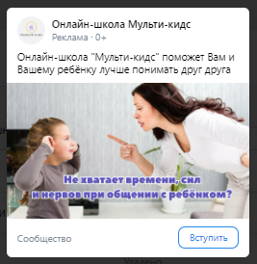
Рисунок 35 – рекламные материал 1 уровня, компания (составлено автором)

Как видно из рисунка 35, в рекламных материалах 1 уровня, уровня компании, используется посыл с болью, состоящей в отсутствии времени сил и нервов у родителя с характерным фоном, мы заявляем о том, что компания существует и готова решать проблемы потребителей

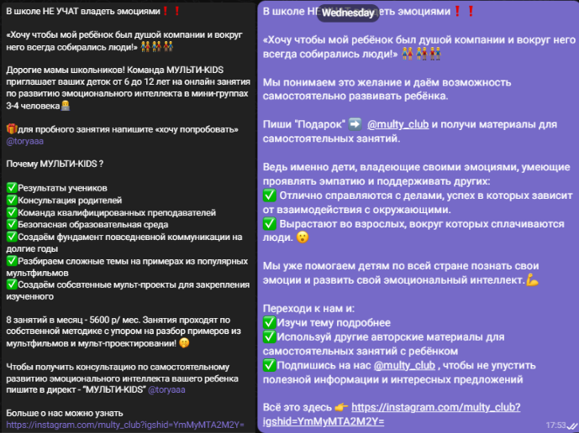
Рисунок 36 – рекламные материал 2 уровня, продукт (составлено автором)

Как видно из рисунка 36, в рекламных материалах 2 уровня, уровня продукта, мы заявляем о том, что у нас есть определённый продукт с представленными характеристиками, который решает соответствующие проблемы, то есть мы предлагаем приобрести наши услуги.
На рисунке же 37, продемонстрирована рекламная коммуникация 3 уровня - промо, где мы предлагаем совершить потенциальному клиенту необходимое нам целевое действие за вознаграждение, то есть таким образом м ы стимулируем потребителя к действию.

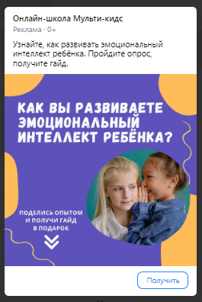
Рисунок 37 – рекламные материал 3 уровня, промоушен (составлено автором)

Требования к упаковке продукта и внешнему виду площадок его размещения немаловажная часть самого продукта. Общий дизайн код проекта заключается в использования 3-х цветов: пастельно-бежевый, тёмно-сиреневый, ярко-оранжевый. В дизайне могут использоваться мультяшные персонажи, подходящие по стилистике.
Общие требования к сайту:
- дизайн должен быть выдержан стилистически в соответствии с брендом компании от главного сайта до ютуб канала и прочего;
- сайт долен содержать только предметную информацию о продукте, оффер, преимущества компании, формы обратной связи и чат поддержки, вся необходимая документация касаемо компании и её вида деятельности.
Продукт будет представлен в сети интернет на следующих сайтах, сервисах и соц. сетях:
- главный сайт компании с описанием флагманской услуги, основным оффером и дополнительной информацией;
- страница под каждый продукт
- ютуб канал, где будут освещаться жизнь онлайн школы, достижения и события, а также располагаться полезные материалы и материалы для привлечения новой аудитории;
- страничка компании в вконтакте и телеграм, где будет осуществляться продажа курсов и привлечение к ним внимания.
Совершенствование продукции будет выражаться в:
- совершенствование сайтов выражено в регулярном проведении а/в–тестирования для повышения конверсии сайтов;
- совершенствование бизнес–процессов внутри компании;
- совершенствовании продуктов и сервиса по итогу получения критической массы обратной связи;
- введение новых продуктов в соответствии с запросами рынка и тенденциями;
- разработка и внедрение собственной образовательной платформы.
Сервис компании предполагает:
- TOV: уважительный; экспертный; простой, словно с матерями разговаривает воспитатель их детей;
- предоставление экспертного контента и авторских материалов на бесплатной безвозмездной основе в социальных сетях компании;
- не впаривание продукции, а предложении и обоснование самых подходящих курсов в соответствии с индивидуальным запросом;
Маркетинговый контроль будет организован и осуществлен штатным маркетологом, а именно:
- работа с рекламными и маркетинговыми инструментами в соответствии с целеполаганием компании;
- отслеживание и корректировка маркетинговых метрик;
- организация сквозной аналитики по средствам связи инструментов: Сайт, CRM, Коллтрекинг, прочее.
В ходе маркетингового планирования были разработаны рекламные материалы, требования к упаковке продукта, определены каналы коммуникации с клиентами, график рекламных коммуникаций и смета расходов на рекламные активности.

3.3 Финансовый план и риски

В ходе финансового планирования были рассчитаны точки безубыточности по продуктам основного направления. Для рассмотрения приведём их основные продуктовые характеристики, таблица 16.

Таблица 16 – Продукты направления «Эмоциональный интеллект»
Эмоциональный интеллект (группа) |  |  | Эмоции (группа)
Себестоимость услуги р. | 12 040 |  | Себестоимость услуги р. | 3 010
Цена р. | 22 400 |  | Цена р. | 7 200
Продолжительность | 4 |  | Продолжительность | 1
Человек в группе | 3 |  | Человек в группе | 3
Занятий в курсе | 32 |  | Занятий в курсе | 8
Максимально возможная нагрузка на преподавателя | 18 |  | Максимально возможная нагрузка на преподавателя | 18
Эмоциональный интеллект (индивидуально) |  |  | Эмоции (индивидуально)
Себестоимость услуги р. | 12 040 |  | Себестоимость услуги р. | 3 010
Цена р. | 28 800 |  | Цена р. | 8 800
Продолжительность | 4 |  | Продолжительность | 1
Человек в группе | 1 |  | Человек в группе | 1
Занятий в курсе | 32 |  | Занятий в курсе | 8
Максимально возможная нагрузка на преподавателя | 18 |  | Максимально возможная нагрузка на преподавателя | 18

Далее рассмотрим точку безубыточности группового курса «Эмоциональный интеллект» на рисунке 38.

Рисунок 38 – Точка безубыточности группового курса
"Эмоциональный интеллект" (составлено автором)

Как видно из рисунка, точка безубыточности достигается на пересечении линий «Выручка» и «Общие расходы», то есть при наборе трёх полных групп. Точки безубыточности остальных продуктов направления «Эмоциональный интеллект» находятся в приложении Д.
Также в ходе финансового планирования была построена финансовая модель компании и на её основании представлен денежный поток по годам, приложение Е. Финансовая модель в приложении Ж.
Кэш-флоу положителен уже на 10 месяц функционирования предприятия. Стоит заметить, что сам денежный поток не дисконтирован во времени, дисконтировании было произведено при расчёте ожидаемых финансовых показателей.
На основании предполагаемого денежного потока был сформирован отчёт о финансовом состоянии компании по годам, все данные приведены в тысячах рублей, таблица 17.

Таблица 17 – Форма 3, отчёт о финансовом состоянии компании
Наименование | Период
 | 1 год |  | 2 год |  | 3 год
Выручка | 6 545 |  | 17 742 |  | 28 694
Себестоимость | 2 839 |  | 8 381 |  | 13 529
Валовая прибыль | 3 705 | 57% | 9 361 | 53% | 15 166 | 53%
Коммерческие расходы | 1 023 |  | 2 144 |  | 3 462
Управленческие расходы | 2 418 |  | 4 415 |  | 11 213
Операционная прибыль | 264 | 4% | 2 802 | 16% | 490 | 1,7%
Амортизация | 0 |  | 0 |  | 0
Налоги | 106 |  | 473 |  | 287
Чистая прибыль | 159 | 2% | 2 330 | 13% | 204 | 1%

Как видно из отчёта, на конец первого года работы чистая прибыль компании составляет 159 тысяч рублей. На конец же третьего года работы прибыль отрицательна и в абсолютных значениях составляет 204 тысяч рублей. Это обусловлено значительными переменами внутри компании, наймом ряда управленческих кадров и появлением нового отдела разработки, для проектирования собственной образовательной платформы.
Величина дисконтирования, применяемая в расчётах финансовых показателей, принималась за 17,25% и складывалась из двух составляющих величин, 8,57% - среднеарифметическое значение официальной инфляции за полгода с ноября 2022 года по март 2023 года включительно и 8,5% - минимальная ставка депозитного вклада в банке «Русский стандарт банк», таблица 18.

Таблица 18 – Расчёт финансовых показателей компании в рублях
Показатели | Первоначальные инвестиции | 1 | 2 | 3
Чистый денежный поток | -1 150 000 | 158 780 | 2 488 347 | 2 691 896
Коэффициент дисконтирования |  | 0,9 | 0,73 | 0,620
Дисконтированный денежный поток | -1 150 000 | 135 420 | 1 810 028 | 1 670 013
Продолжение таблицы 18
Накопленное дисконтированное сальдо денежного потока | -1 150 000 | -1 014 580 | 795 448 | 2 465 460
Средний чек ЭИ | 16 800
Средний чек АЯ | 7 200
NPV | 2 465 460
PI | 2,14
DPP | 1 год 6 месяцев 19 дней
IRR | 20%

Рассчитанные финансовый показатели вполне приемлемы для специализации компании. Индекс рентабельности достаточно высок, и обещает двукратную отдачу инвестиций на конец 3 года. Внутренняя норма рентабельности превышает используемую ставку ставки дисконтирования на 2,75 процентных пункта. Сам проект окупается за 1 год 7 месяцев. Все эти факторы в совокупности делают проект потенциально инвестиционно-привлекательным. То есть можно однозначно сказать, что проект рентабелен и жизнеспособен.
Для предотвращения кризисных ситуаций компании был проведён анализ рисков, в ходе чего были определены сами потенциально проблемные ситуации, найдено решение по упреждению проблем и урегулированию в случае их наступления, приложение И.
Помимо прочего был проведён PESTL-анализ, таблица 19.

Таблица 19 – PESTL-анализ компании ООО «Мульти кидс»
Название фактора | Содержание
Политические факторы | - Риск блокировки или уход иностранных сервисов из России необходимых для работы
Экономические факторы | - Увеличение конкуренции на рынке  - Снижение Потребительской активности  - Увеличение себестоимости услуг в связи с ростом инфляции
Социальные факторы | - Не доверие потребителей к технологии мульт-проектирования  - Текучесть кадров внутри компании среди педагогов
Продолжение таблицы 19
Социальные факторы | - Родительский приоритет на развитие и дополнительное образование детей ослабнет
Технологические факторы | - Вероятность, что образовательная технология, основанная на мульт-проектировании, в долгосрочной перспективе окажется неэффективной
Законодательные, правовые факторы | - Патентование методики обучения  - Получение патента на образовательную деятельность

Выявление всех рисковых факторов позволит избежать внезапного наступления кризисных ситуаций и решить их, не дожидаясь наступления вовсе.
В заключение стоит подытожить основные моменты и указать на ключевые расчёты выполнены в главе, а именно был составлен план первоначальных организационных мероприятий с выделением ответственных; определены основные бизнес процессы; рассчитан ФОТ с отчислением по сотрудникам и на первый год в целом при планируемом объёме продаж; посчитана смета приложения инвестиций, которая составила 1 149 480 рублей с учётом собственных средств на организацию и начало функционирования компании; определены цели маркетинга и составлена модель маркетинга с графиком и сметой рекламных активностей в размере 802 480 рублей на первый год функционирования; в финансовой части плана посчитана точка безубыточности предлагаемых продуктов; построена финансовая модель компании; посчитаны основные финансовые показатели компании, по которым проект инвестиционно-интересен и рентабелен за счёт показателей рентабельности равному двум единицам на конец третьего года, внутренней норме рентабельности превышающей используемую ставку дисконтирования на 2,75 процентных пункта и срок окупаемости проекта в 1 год 7 месяцев; были выявлены потенциальные риски и разработаны методы их предотвращения и реагирования.

ЗАКЛЮЧЕНИЕ

Тема работы актуальна, сама работа практически применима и социально полезна, поскольку требования социума к современному человеку изменяются и самому человеку необходимо меняться, и, чтобы будущие взрослые не испытывали сложностей в попытках собственного изменения, мы предлагаем их родителям помочь лучшим образом, заложить фундамент в детстве на всё жизнь человека.
В ходе работы были выполнены все поставленные задачи:
- рассмотрены и определены теоретические аспекты составления бизнес-плана, с выделением его сущности, целей и задач, также рассмотрены особенности наиболее часто применяемых стандартов бизнес-планирования в России, фаворитом которых можно выделить стандарт UNIDO за универсальность структуры изложения. Также рассмотрены принципы и приоритеты указанные в концепции развития, указах и приказах, издаваемых правительством российской федерации о развитии системы дополнительного образования, принципы и приоритеты, которых схожи с проектируемой компанией. То есть компания за счёт этого является социально направленной организацией, действующей в одном из приоритетных направлений развития государства.
- проведено исследования особенностей образовательной отрасли, благодаря чему мы уверенно можем говорить о присущем ей потенциале роста за счёт развития инновационных технологий. Сам же рынок как глобальный, так и сегмент внутреннего рынка, рынок дополнительного детского образования, является по расчётам индекса Херфиндаля-Хиршмана низкоконцентрированным со значением индекса в 126 единиц, что значит на рынок не влияют монопольные силы и присутствует здоровая конкурентная борьба, в которой и предстоит принять участие проектируемой компании. Сегмент потребителей, на который нацелена компания, в структуре рынка дополнительного детского образования составляет 52%, что даёт значительные возможности развития. При этом из целевого сегмента потребителей, 96% опрошенных уверены, что предлагаемые услуги будут им полезны, из них 81% объективно понимаю, как будут полезны и зачем они им нужны. Также мы выявили желания, страхи и переживания потенциальных клиентов, выявили их реальные потребности и поведение. Таким образом, мы понимаем реальную значимость предлагаемых продуктов клиенту и можем, используя полученную информацию проводить эффективные маркетинговые коммуникации.
- разработан бизнес-план проектируемого предприятия, включая разработку организационного, производственного, маркетингового и финансового плана, в ходе чего был составлен план первоначальных организационных мероприятий с выделением ответственных; определены основные бизнес процессы; рассчитан ФОТ с отчислением по сотрудникам и на первый год в целом при планируемом объёме продаж; посчитана смета приложения инвестиций, которая составила 1 149 480 рублей с учётом собственных средств на организацию и начало функционирования компании; определены цели маркетинга и составлена модель маркетинга с графиком и сметой рекламных активностей в размере 802 480 рублей на первый год функционирования; в финансовой части плана посчитана точка безубыточности предлагаемых продуктов; построена финансовая модель компании; посчитаны основные финансовые показатели компании, по которым проект инвестиционно-интересен и рентабелен за счёт показателей рентабельности равному двум единицам на конец третьего года, внутренней норме рентабельности превышающей используемую ставку дисконтирования на 2,75 процентных пункта и срок окупаемости проекта в 1 год 7 месяцев; были выявлены потенциальные риски и разработаны методы их предотвращения и реагирования. Разработали маркетинговый план. В ходе маркетингового планирования были разработаны рекламные материалы, требования к упаковке продукта, определены каналы коммуникации с клиентами, график рекламных коммуникаций и смета расходов на рекламные активности.

СПИСОК ИСПОЛЬЗОВАННЫХ ИСТОЧНИКОВ

    - Анализ рынка образовательных экосистем в России: как это работает? // vc.ru URL: https://vc.ru/education/198737-analiz-rynka-obrazovatelnyh-ekosistem-v-rossii-kak-eto-rabotaet (дата обращения: 09.05.2023).
    - Афитов, Э. А. Планирование на предприятии: Учебник / Афитов Э.А. - Москва :НИЦ ИНФРА-М, 2015. - 344 с. ISBN 978-5-16-010305-1.
    - Афонасова М. А. Бизнес-планирование : учебное пособие / М. А. Афонасова. — Томск : Эль Контент, 2012. — 108 с. ISBN 978-5-4332-0049-4
    - Басовский Л.Е: Прогнозирование и планирование в условиях рынка: Учеб. пособие /. Басовский Л.Е. — Москва Инфра-М 2010 — 260 с. ISBN 978-5-16-004198-8
    - Бекирова О.Н. Особенности бизнес планирования для малого предпринимательства / Бекирова О.Н., Агафонова М.С., Плетнев А.// Международный студенческий научный вестник. – 2015. – № 4-2.; URL: https://eduherald.ru/ru/article/view?id=13435 (дата обращения: 10.05.2023)
    - Бизнес-планирование функции и стандарты // ТэйкМайТайм URL: https://takemytime.ru/standarty-biznes-planirovaniya/ (дата обращения: 04.04.2023).
    - Блинов, А. О., Теория организации и организационное поведение (теория и практика) : учебное пособие / А. О. Блинов, Н. В. Угрюмова. — Москва : КноРус, 2018. — 283 с. — ISBN 978-5-406-04953-2-T-2018.
    - Бухорбаева, А. Т. Особенности и проблемы бизнес-планирования малого бизнеса / А. Т. Бухорбаева. — Текст : непосредственный // Молодой ученый. — 2016. — № 12 (116). — С. 1151-1154. — URL: https://moluch.ru/archive/116/31757/ (дата обращения: 08.05.2022).
    - Васильева, Л. С., Анализ хозяйственной деятельности: учебник / Л. С. Васильева, М. В. Петровская. — Москва : КноРус, 2019. — 606 с. — ISBN 978-5-406-00553-8. — URL: https://book.ru/book/933739 (дата обращения: 10.05.2023).
    - Волков А. С. Бизнес-планирование : Учеб. пособие. - Москва : Изд-во РИОР, 2005 Полимаг - 81 с. ISBN 5-9557-0273-3
    - Воронцовский, А.В. Оценка рисков: учебник и практикум для бакалавриата и магистратуры [Текст] / А.В. Воронцовский. - Москва.: Издательство Юрайт, 2017. - 180 с. ISBN 978-5-534-02411-1
    - Выборова, Е.Н. Особенности применения методов сравнительного экономического анализа при оценке финансового состояния организации [Текст] / Е. Н. Выборова — Москва // Экономический анализ: теория и практика. Издательский дом "Финансы и кредит- 2014. - № 38. - С. 22–28. ISSN: 2073-039X
    - В России стало на 23 % больше ИП, работающих в сфере образования // СКБ Контур — Москва — 2019 URL: https://focus.kontur.ru/site/news/7778#:~:text=Всего%20в%20стране%20164%2C5%20тыс.,стране%20находятся%20в%20ведении%20государства (дата обращения: 06.05.2023).
    - Глобальный рынок образовательных услуг — рост, тенденции, влияние covid-19 и прогнозы (2023–2028 ГГ.) // Intelligence Mordor URL: https://mordorintelligence.com/ru/industry-reports/global-edutainment-market (дата обращения: 05.05.2023).
    - Горбунов, В. Л. Бизнес-планирование с оценкой рисков и эффективности проектов: научно-практическое пособие / В.Л. Горбунов. — 2-е изд. — Москва : РИОР, 2018. — 287 с. ISBN 978-5-369-00611-5
    - Горнштейн, М.Ю. Современный маркетинг: монография [Текст] / М.Ю. Горнштейн. – Москва.: Издательско-торговая корпорация «Дашков и К°», 2019. – 404 с. ISBN 978-5-394-04673-5
    - Государственная политика в сфере дополнительного образования. Тренды развития дополнительного образования в России и мире // URL: https://sdo.fedcdo.ru/upload/news/2021/Презентация%20лекции%202%20Госполитика%20и%20тренды.pdf (дата обращения: 25.04.2023).
    - Демография // Федеральная служба государственной статистики: Официальный сайт URL: https://rosstat.gov.ru/folder/12781 (дата обращения: 05.05.2023).
    - Дополнительное образование: изменения в контексте реализуемых приоритетов государственной политики // НИУ ВШЭ – 2020 URL: https://www.hse.ru/data/2020/09/24/1585121175/Выпуск%2017-2020%20Дополнительное%20образовани..итетов%20государственной%20политики.pdf (дата обращения: 09.05.2023).
    - Дробышева, Л.А. Экономика, маркетинг, менеджмент: учебное пособие [Текст] / Л. А. Дробышева. – 7-е изд. - Москва: Издательство-торговая корпорация «Дашков и К», 2020. – 151 с. ISBN:978-5-394-04074-0
    - Дубровин, И. А. Бизнес-планирование на предприятии / Дубровин И.А., - 2-е изд. - Москва :Дашков и К, 2017. - 432 с.: ISBN 978-5-394-02658-4.
    - Зуб, А. Т. Стратегический менеджмент : учебник и практикум для вузов / А. Т. Зуб. — 4-е изд., перераб. и доп. — Москва : Издательство Юрайт, 2023. — 375 с. — (Высшее образование). — ISBN 978-5-534-03013-6.
    - Зуев Д. Бизнес-планирование: методы и ошибки / Д. Зуев [электронный ресурс] // Коммерческий директор. – URL: https://www.kom-dir.ru/article/2311-biznes-planirovanie (дата обращения: 22.04.2023).
    - Иванов, И. Н. Экономический анализ деятельности предприятия: учебник / И.Н. Иванов. — Москва : ИНФРА-М, 2020. — 348 с. — (Высшее образование: Бакалавриат). - ISBN 978-5-16-005608-1
    - Исследование рынка онлайн-образования // TalentTech — 2020 URL: https://main.talenttech.ru/research/issledovanie-rynka-onlajn-obrazovaniya/ (дата обращения: 20.05.2023).
    - Исследование российского рынка онлайн-образования // EdMarket.Digital — 2020 URL: https://a-plusnin.ru/wp-content/uploads/2021/01/issledovanie-2020.pdf (дата обращения: 06.05.2023).
    - Какие перспективы у отечественного EdTech-рынка // РБК Тренды URL: https://www.rbc.ru/newspaper/2023/04/28/644b83da9a7947763cab97a0 (дата обращения: 09.05.2023).
    - Какие тренды определяли EdTech в 2022 году // URL: https://lib.tsu.ru/sp/assets/users/_smirnov/Digest_23.pdf (дата обращения: 09.05.2023).
    - Карлберг К. Бизнес-анализ с использованием Excel, 4-е изд. —Москва: ООО "И.Д. Вильямс". –2014. —576 с.: ISBN 978-5-8459-1888-8
    - Кейс: Продвижение центра развития эмоционального интеллекта в Instagram // URL: https://vk.com/@sedal_official_08-keis-prodvizhenie-centra-razvitiya-emocionalnogo-intellekta (дата обращения: 14.04.2023).
    - Клименко, Н.А. Метод расчёта простого срока окупаемости для инвестиционных проектов: преимущества и недостатки [Текст] / Н. А. Клименко, А.М. Кумратова, Н.В. Третьякова. –Краснодар; Сборник материалов XIII международного форума – 2020. – 401-404 с.
    - Можно или нельзя: как запатентовать идею в России // Патентное бюро Гардиум URL: https://www.garant.ru/gardium/guide/patentovanie-idey-v-rf/ (дата обращения: 25.04.2023).
    - Навыки будущего: что нужно знать и уметь в XXI веке // РБК Тренды URL: https://trends.rbc.ru/trends/education/5e728cbc9a79476476f6eb4e (дата обращения: 09.05.2023).
    - Немассовые юридические адреса от собственника в Краснодаре с официальной гарантией по договору // Коллегия Бизнеса URL: https://kbiznes.ru/krasnodar/pravo/address/?etext=2202.jw31fYeelEfOhuAiVa4Kw5gowiqAWHDR2CjUKSUkAH0caPYfKiQJN8Rr1wQr1NMI7a6kMKR47DUAPAluRUGKPEvoO0RalqFPN4mXTQ178cq8CctAKRICknZM7t3Hk-fMd25ranVqYnRvbXF0dGRjYw.1fff0d25d11f720577cd9dcc291ab8ad73995b8f&yclid=3140940247451900889 (дата обращения: 06.05.2023).
    - Облачная касса // E-com kassa - Больше, чем облачная касса URL: https://ecomkassa.ru/ (дата обращения: 23.04.2023).
    - Образование // Федеральная служба государственной статистики URL: https://rosstat.gov.ru/statistics/education (дата обращения: 09.05.2023).
    - Образование в цифрах: 2022 : краткий статистический сборник / Л.М. Гохберг, Л.Б. Кузьмичева, О.К. Озерова и др.; Нац. исслед. ун-т «Высшая школа экономики». – Москва. : НИУ ВШЭ, 2022. – 132 с.ISBN 978-5-7598-2694-1 URL: https://issek.hse.ru/mirror/pubs/share/749756927.pdf (дата обращения: 09.05.2023).
    - Об утверждении Концепции развития дополнительного образования детей и признании утратившим силу Распоряжения Правительства РФ от 04.09.2014 N 1726-р: в редакции от от 31 марта 2022 года: Распоряжение Правительства Российской Федерации № 678-р от 31 марта 2022 г. // Правительство российской федерации официальный сайт. – Москва, 2022 – URL: http://static.government.ru/media/files/3fIgkklAJ2ENBbCFVEkA3cTOsiypicBo.pdf (дата обращения: 25.04.2023).
    - Об утверждении Целевой модели развития региональных систем дополнительного образования детей: в редакции от от 03.09.2019 : Приказ Министерства просвещения Российской Федерации № 467 от 03.09.2019 // Официальное опубликование правовых актов – Москва, 2019 – URL: http://publication.pravo.gov.ru/Document/View/0001201912090014?index=2&rangeSize=1 (дата обращения: 25.04.2023).
    - Орлова. Е. Р. Бизнес-план: методика составления и анализ типовых ошибок [Текст]: [примеры бизнес-планов] / Е. Р. Орлова. - Москва : Омега-Л, 2011. - 159 с. ISBN 978-5-370-02043-8
    - О национальных целях развития Российской Федерации на период до 2030 года : в редакции от 21 июля 2020 года: Указ Президента Российской Федерации от 21.07.2020 г. № 474 // Администрация Президента России: официальный сайт. – Москва, 2020 – URL: http://www.kremlin.ru/acts/bank/45726 (дата обращения: 06.05.2023).
    - О порядке взаимодействия органов исполнительной власти города Москвы при реализации прав акционера по акциям, находящимся в собственности города Москвы, и принципах стратегического и оперативного планирования, организации системы контроля и оценки эффективности финансово-хозяйственной деятельности акционерных обществ, акции которых находятся в собственности города Москвы: в редакции от 3 июля 2007 года: Постановление Правительства Москвы N 576-ПП от 03.07.2007 // Официальный сайт Мэра Москвы – 2007 URL: https://www.mos.ru/dgi/documents/normativnye-dokumenty/view/179629220/ (дата обращения: 05,04.2023).
    - Попова И. Н. Методические рекомендации по проектированию дополнительных общеобразовательных общеразвивающих программ// Министерство образования и науки России Федеральное государственное автономное учреждение «Федеральный институт развития образования» – Москва, 2015 URL: https://цэвд.рф/docs/metodicheskie-rekomendatsii-po-proektirovaniyu-dopolnitelnykh-o_p96896.pdf
    - Разработка бизнес плана предприятия // [Электронный ресурс]. Режим доступа: https://ce predpriyatiya/ (дата обращения 07.05.2023)
    - Рейтинг крупнейших компаний на рынке онлайн-образования // URL: https://edtechs.ru/ (дата обращения: 30.04.2023).
    - Романова, М. В. Бизнес-планирование: учебное пособие / М.В. Романова. — Москва: ФОРУМ : ИНФРА-М, 2021. — 240 с. — ISBN 978-5-8199-0756-6.
    - Ростелеком планирует выйти на edtech-рынок // AdIndex URL: https://adindex.ru/news/tendencies/2022/10/19/307234.phtml (дата обращения: 14.04.2023).
    - Российская Федерация. Законы. Об образовании в Российской Федерации: Федеральный закон N 273-ФЗ: текст с изменениями и дополнениями на от 17.02.2023 : Принят Государственной Думой 21 декабря 2012 года : Одобрен Советом Федерации 26 декабря // КонсультантПлюс : справочная правовая система. – Москва, 1997– URL: https://www.consultant.ru/document/cons_doc_LAW_140174/dda3cee5868d1739eb34ccd9e8a98085fa2c76e2/ (дата обращения: 04.04.2023).
    - Российская Федерация. Законы. Трудовой Кодекс Российской Федерации: текст действующей редакции Трудового кодекса РФ со всеми изменениями и дополнениями на 2023 год.: Принят Государственной Думой 21 декабря 2001 года// Трудовой Кодекс Российской Федерации URL: https://www.trudkod.ru/ (дата обращения: 25.04.2023).
    - Семенов В. М. Экономика предприятия: Учебник для вузов. 5-е изд. / В.М. Семенов. - Санкт-Петербург : Питер, 2020. - 416 с. - ISBN 978-5-496-02247-7.
    - Шастико, А.Е. Экономическая теория организаций [Текст] : учебное пособие / А. Е. Шаститко ; Московский гос. ун-т им. М. В. Ломоносова, Экономический фак. - Москва: Проспект, 2016. - 301, ISBN 978-5-392-20646-9
    - Education in 2030. The $10 Trillion dollar question. // HolonIQ URL: https://www.holoniq.com/2030 (дата обращения: 06.05.2023).

ПРИЛОЖЕНИЕ А

Карта прямых действительных конкурентов компании

Таблица А.1 – Карта прямых действительных конкурентов компании «Мульти кидс»
Компания | Цена продукта конкурента | Собственная образовательная платформа | Длительность курса мес. | Технологии занятия | Формат обучения | Тип занятий | Роль родителя в потреблении ребёнком продукта | Наименование продукта конкурента
Умназия | 2990 | Есть | 2,5 | Геймификация , Сказкотерапия | Онлайн-курс | Занятия без педагога на платформе | Совместное использование | Эмоциональный интеллект
Яркие дети | 1260 | Нет | 3 | Геймификация | Онлайн-курс | Занятия с педагогом | Отсутствует | Повелитель эмоций
ФингГрам | 1000 | Есть | 4 | Геймификация,  blended | Онлайн-курс | Занятия с педагогом | Отсутствует | Эмоциональный интеллект
КИДС ЭМ БИ ЭЙ | 740 | Нет | 3 | Геймификация | Онлайн-курс | Занятия с педагогом | Отсутствует | Эмоциональный интеллект детей и подростков
СтартУм | 900 | Нет | 1 | Традиционные групповые занятия | Онлайн-курс | Занятия с педагогом | Отсутствует | Эмоциональный интеллект
Айтигенио | - | Нет | 0,25 | Традиционные групповые занятия | Онлайн-интенсив | Занятия с педагогом | Отсутствует | Интенсив по эмоциональному интеллекту
Фоксфорд | 2590 | Есть | 3 | Лекции, Сказкотерапия | Онлайн-курс | Занятия в записи | Совместное использование | Курс по развитию эмоционального интеллекта через сказки для детей 4-5 лет
Банда умников | 1100 | Есть | 0,75 | Интерактив, геймификация | Онлайн-курс | Занятия в записи | Совместное использование | Эмоции будущего

ПРИЛОЖЕНИЕ Б

Процессы взаимодействия компании с клиентами

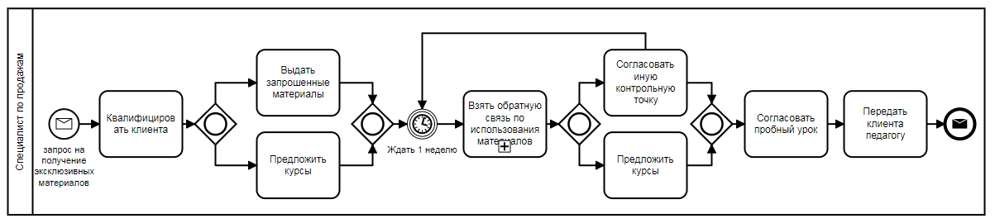
Рисунок Б.1 - Бизнес-процесс продажи услуг по заявке в чате (составлено автором)

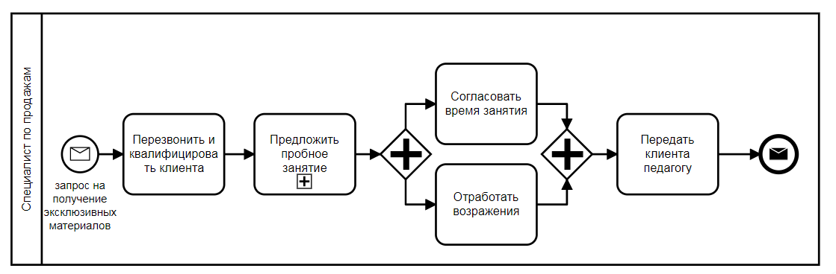
Рисунок Б.2 - Бизнес-процесс продажи услуг по заявке с формы обратной связи (составлено автором)

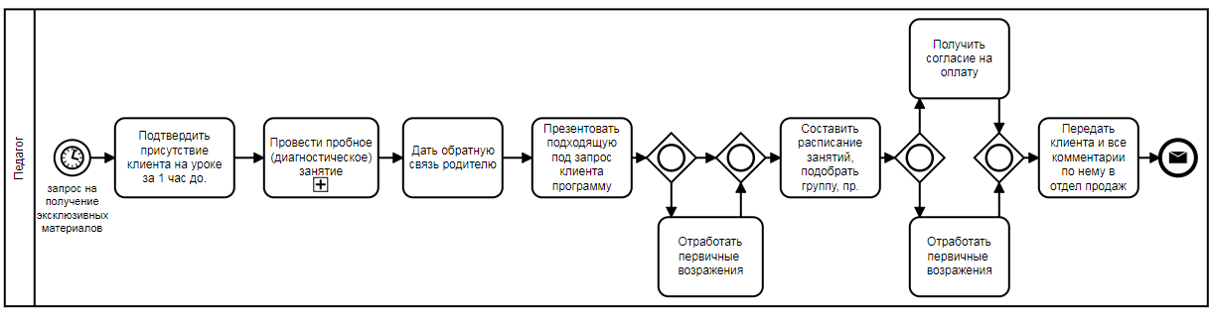
Рисунок Б.3 - Бизнес-процесс продажи «Пробный урок» (составлено автором)

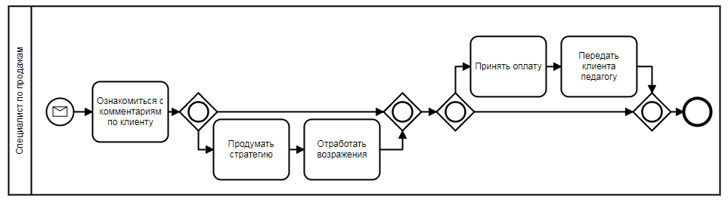
Рисунок Б.4 - Бизнес-процесс продажи услуг «После пробного урока» (составлено автором)

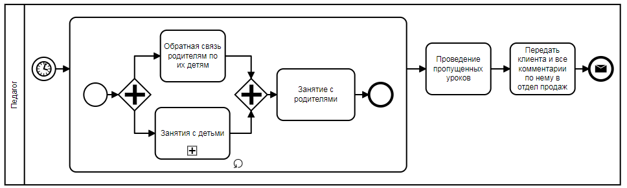
Рисунок Б.5 - Бизнес-процесс предоставления услуги, продукт «Эмоциоанльный интеллект» (составлено автором)

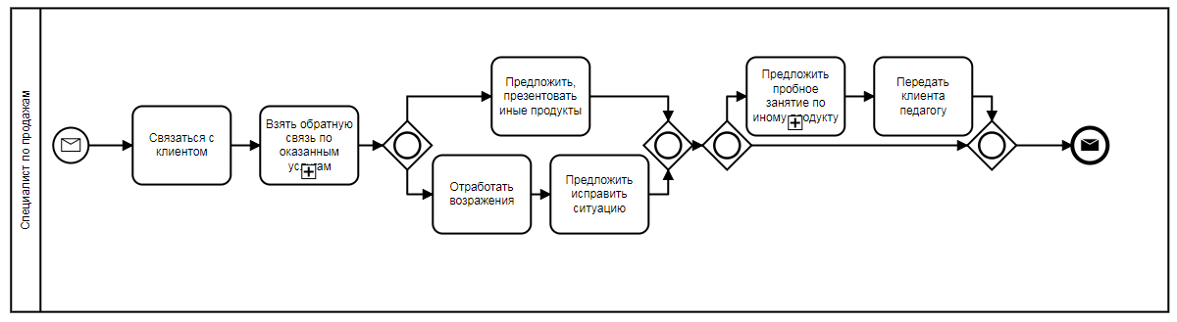
Рисунок Б.6 - Бизнес-процесс постпродажи услуг (составлено автором)

ПРИЛОЖЕНИЕ В

Планируемый объём реализации образовательных курсов в клиентском выражении по годам функционирования компании

Таблица В.1 – Планируемый объём реализации образовательных курсов в клиентском выражении по годам функционирования компании
Месяц | 1 | 2 | 3 | 4 | 5 | 6 | 7 | 8 | 9 | 10 | 11 | 12 | Итого
1 год |  |  |  |  |  |  |  |  |  |  |  |  | 1011
Направление "Эмоциональный интеллект" | 12 | 16 | 22 | 21 | 16 | 13 | 16 | 18 | 23 | 21 | 20 | 15 | 213
Направления "Английский язык" | 15 | 26 | 36 | 45 | 53 | 61 | 65 | 83 | 100 | 103 | 106 | 105 | 798
2 год |  |  |  |  |  |  |  |  |  |  |  |  | 2392
Направление "Эмоциональный интеллект" | 23 | 27 | 36 | 33 | 25 | 21 | 26 | 29 | 37 | 34 | 33 | 25 | 349
Направления "Английский язык" | 114 | 122 | 130 | 137 | 143 | 149 | 150 | 173 | 194 | 195 | 196 | 192 | 1895
Направления "Подготовка к школе" | 6 | 9 | 11 | 12 | 12 | 12 | 12 | 14 | 16 | 16 | 15 | 13 | 148
3 год |  |  |  |  |  |  |  |  |  |  |  |  | 3762
Направление "Эмоциональный интеллект" | 33 | 38 | 49 | 46 | 35 | 30 | 36 | 39 | 50 | 46 | 44 | 34 | 480
Направления "Английский язык" | 200 | 207 | 213 | 219 | 224 | 229 | 227 | 256 | 282 | 281 | 280 | 273 | 2891
Направления "Подготовка к школе" | 15 | 17 | 18 | 18 | 18 | 18 | 17 | 20 | 22 | 22 | 20 | 18 | 223
Направления "Межличностная коммуникация" | 9 | 14 | 16 | 17 | 18 | 17 | 13 | 11 | 11 | 12 | 14 | 16 | 168

ПРИЛОЖЕНИЕ Г

Планируемый объём реализации образовательных курсов в денежном выражении по годам функционирования компании

Таблица Г.1 – Планируемый объём реализации образовательных курсов в денежном выражении по годам функционирования компании
Данные приведены в тысячах рублей
Месяц | 1 | 2 | 3 | 4 | 5 | 6 | 7 | 8 | 9 | 10 | 11 | 12 | Итого
1 год |  |  |  |  |  |  |  |  |  |  |  |  | 6 545
Направление "Эмоциональный интеллект" | 202 | 269 | 370 | 353 | 269 | 218 | 269 | 302 | 386 | 353 | 336 | 252 | 3 578
Направления "Английский язык" | 54 | 187 | 130 | 162 | 191 | 220 | 234 | 299 | 360 | 371 | 382 | 378 | 2 966
2 год |  |  |  |  |  |  |  |  |  |  |  |  | 17 742
Направление "Эмоциональный интеллект" | 386 | 454 | 605 | 554 | 420 | 353 | 437 | 487 | 622 | 571 | 554 | 420 | 5 863
Направления "Английский язык" | 410 | 878 | 468 | 493 | 515 | 536 | 540 | 623 | 698 | 702 | 706 | 691 | 7 261
Направления "Подготовка к школе" | 187 | 281 | 343 | 374 | 374 | 374 | 374 | 437 | 499 | 499 | 468 | 406 | 4 618
3 год |  |  |  |  |  |  |  |  |  |  |  |  | 28 694
Направление "Эмоциональный интеллект" | 554 | 638 | 823 | 773 | 588 | 504 | 605 | 655 | 840 | 773 | 739 | 571 | 8 064
Направления "Английский язык" | 720 | 1 490 | 767 | 788 | 806 | 824 | 817 | 922 | 1 015 | 1 012 | 1 008 | 983 | 11 153
Направления "Подготовка к школе" | 468 | 530 | 562 | 562 | 562 | 562 | 530 | 624 | 686 | 686 | 624 | 562 | 6 958
Направления "Межличностная коммуникация" | 135 | 210 | 240 | 255 | 270 | 255 | 195 | 165 | 165 | 180 | 210 | 240 | 2 520

ПРИЛОЖЕНИЕ Д

Точки безубыточности продуктов на индивидуальной основе курс «Эмоциональный интеллект» и «Эмоции» и на групповой основе курс «Эмоции»

Рисунок Д.1 - Точка безубыточнсоти индивидуального курса «Эмоциональный интеллект» (составлено автором)

Рисунок Д.2 - Точка безубыточности индивидуального курса «Эмоции» (составлено автором)

Рисунок Д.3 - Точка безубыточности группового курса «Эмоции» (составлено автором)

ПРИЛОЖЕНИЕ Е

Денежный поток по годам функционирования компании

Таблица Е.1 - Денежный поток 1 года функционирования компании «Мульти кидс» по месяцам
Значения приведены в тысячах рублей
Месяц | 1 | 2 | 3 | 4 | 5 | 6 | 7 | 8 | 9 | 10 | 11 | 12 | Всего
Всего доходы | 256 | 456 | 499 | 515 | 460 | 438 | 503 | 601 | 746 | 724 | 718 | 630 | 6 545
Всего расходы | -778 | -377 | -414 | -450 | -410 | -401 | -448 | -506 | -664 | -632 | -630 | -570 | -6 281
Прибыль до налогообложения | -523 | 79 | 86 | 65 | 50 | 37 | 55 | 95 | 83 | 92 | 88 | 60 | 264
Чистая прибыль | -523 | 79 | 74 | 65 | 50 | 14 | 55 | 95 | 48 | 92 | 88 | 24 | 159
Чистая прибыль нарастающим итогом | -523 | -444 | -371 | -306 | -256 | -242 | -188 | -92 | -45 | 47 | 135 | 159

Таблица Е.2 - Денежный поток 2 года функционирования компании «Мульти кидс» по кварталам
Значения приведены в тысячах рублей
Квартал | 1 | 2 | 3 | 4 | Всего
Всего доходы | 4 013 | 4 451 | 4 147 | 3 995 | 16 606
Всего расходы | -4 094 | -3 503 | -3 359 | -3 247 | -14 204
Прибыль до налогообложения | -82 | 948 | 788 | 748 | 2 402
Чистая прибыль | -122 | 908 | 748 | 636 | 2 169
Чистая прибыль нарастающим итогом | -122 | 786 | 1 534 | 2 169

Таблица Е.3 - Денежный поток 2 года функционирования компании «Мульти кидс» по полугодиям
Значения приведены в тысячах рублей
Полугодие | 1 | 2 | Всего
Всего доходы | 13 887 | 14 157 | 28 044
Всего расходы | -13 971 | -13 168 | -27 139
Прибыль до налогообложения | -84 | 989 | 905
Чистая прибыль | -223 | 426 | 204
Чистая прибыль нарастающим итогом | -223 | 204

ПРИЛОЖЕНИЕ Ж

Финансовый расчет на инвестиционный период в 3 года

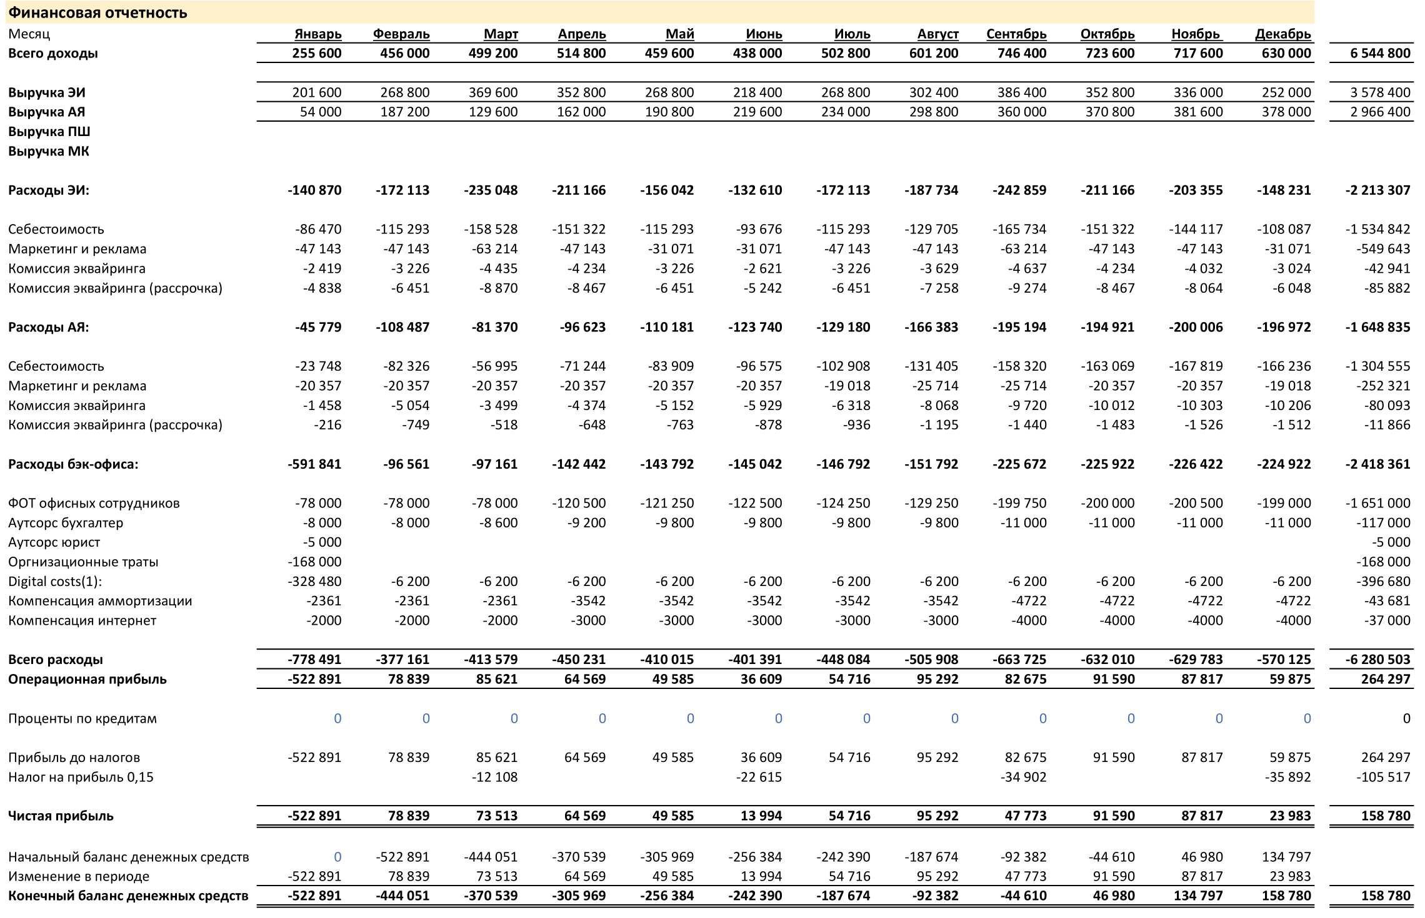
Рисунок Ж.1 – Подробная финасовая модель компании на первый год работы (составлено автором)
Рисунок Ж.2 – Сокращённая финасовая модель компании «Мульти кидс» на второй год работы (составлено автором)

Рисунок Ж.3 – Сокращённая финасовая модель компании «Мульти кидс» на третий год работы (составлено автором)

ПРИЛОЖЕНИЕ И

Потенциальные проблемы компании, способы их упреждения и урегулирования

Таблица И.1 - Потенциальные проблемы компании, способы их упреждения и урегулирования
№ | Проблема | Упреждение | Урегулирование
1 | Не раскаченный бренд и как следствие малая известность | Проблема решается посещением тематических очных мероприятиях с медийной составляющей, участие в государственных и не государственных проектах с медийной составляющей, где можно заявить о себе, о своих новшествах и услугах, а также рекламной компанией на целевую аудиторию бренда. | Необходимо продолжать маркетинговую деятельность по продвижению компании и её услуг среди целевой аудитории, лидеров мнений целевой аудитории и экспертов в сфере.
2 | Слабый старт развития компании в связи с малыми финансовыми ресурсами | Проблема решается привлечением инвестиций частных инвесторов, отраслевых или привлечением денег государства через грантовые конкурсы и субсидии. | Продолжать искать инвесторов параллельно с осуществлением деятельности компании.
3 | Малое доверие и авторитет в глазах потребителя из-за отсутствия собственной образовательной платформы | Использования сервиса Getcourse позволит временно нивелировать возможное негативное влияние отсутствия собственной образовательной платформы. | При появлении финансовых возможностей разработать собственную образовательную платформу под нужды компании.
4 | Низкий спрос на услуги с инновационной составляющей из-за малой известности образовательной технологии мульт-проектирования | Образовательную технологию необходимо запатентовать и освещать, как её саму, так и результаты, которых добиваются ученики с её применением, по средствам собственной интернет рекламы и сторонних государственных и частных площадок. | Провести анализ спроса продукта с инновационной составляющей и эффективности инновационной составляющей, по итогу исследования продолжать освещать преимущества технологии или изъять её из оборота.
Продолжение таблицы И.1
5 | Высокая конкуренция на рынке образования | Для конкурентной борьбы на высококонкурентном рынке у компании имеется собственная образовательная технология, которая позволит выделиться на фоне остальных компаний и даже лидеров рынка. Стоит и дальше продолжать совершенствовать имеющуюся и разрабатывать новые образовательные технологии. | Продолжать совершенствовать и разрабатывать образовательные технологии продукты и освещать их.
6 | Отключение иностранных сервисов, которые использует компания, в России | Во избежание внезапных блокировок необходимых сервисов стоит следить за политической обстановкой и выдвигаемыми инициативами во всех возможных направлениях, для своевременной миграции на доступное программное обеспечение, или изначально пользоваться ПО от российских компаний. | При невозможности использования российского ПО для осуществления деятельности компании по различным причинам, стоит следить за политической обстановкой и выдвигаемыми инициативами во всех возможных направлениях, для своевременной миграции на доступное программное обеспечение. При упущенном моменте мигрировать в кратчайшие сроки с привлечение сторонних специалистов для повышения скорости миграции.
7 | Ускоренный рост инфляции и повышение себестоимости услуг | Необходимо оптимизировать себестоимость для имения в дальнейшем возможностей сохранить цены на услуги на прежнем уровне. | При невозможности сохранять цены на старом уровне стоит их скорректировать в соответствии с обстоятельствами, пересмотреть продуктовую линейку и скорректировать некоторые продуктовые позиции.
8 | Ускоренный рост инфляции и снижение потребительской активности | Снизить вероятность наступление риска невозможно. | Для снижения влияния риска спада потребительской активности необходимо проводить мероприятия по стимулированию продаж, пересмотреть продукты, временно ввести антикризисные продукты при необходимости.
Продолжение таблицы И.1
9 | Образовательная технология, основанная на мульт-проектировании, окажется не эффективной в долгой перспективе | Эффективность технологий необходимо отслеживать по мери их применения и совершенствовать либо выводить из потребления. | Эффективность технологий необходимо отслеживать по мери их применения и совершенствовать либо выводить из потребления.
10 | Окончания тренда на самообразование и осознанность у населения | Риск маловероятен. | Риск маловероятен.

